Основи програмування та алгоритмічні мови

1. 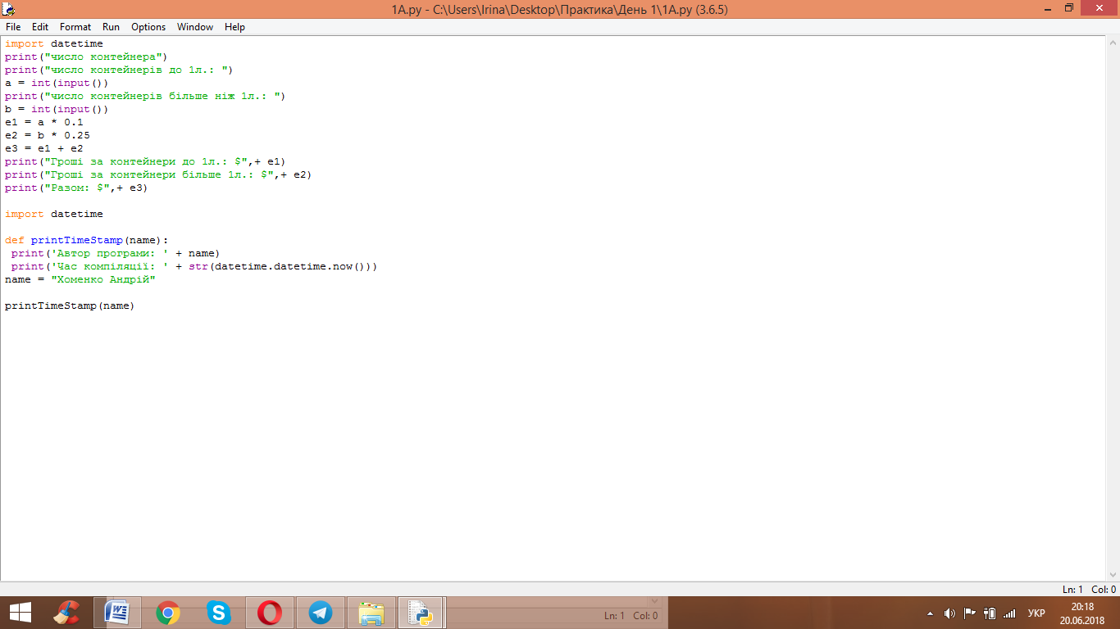

У багатьох країнах для заохочення повторного використання питних контейнерів за їх повернення доплачують невеликі гроші. У даному випадку, нехай контейнери об’ємом до 1л даватимуть доплату в $0.10, а понад 1л - $0.25.

Напишіть програму, яка зчитує від користувача кількість контейнерів кожного розміру. Ваш додаток має продовжувати роботу, обчислюючи та виводячи доплату, яку буде отримано за повернення цих контейнерів. Відформатуйте вивід так, щоб він включав знак долара та завжди показував 2 знаки після крапки.

2. 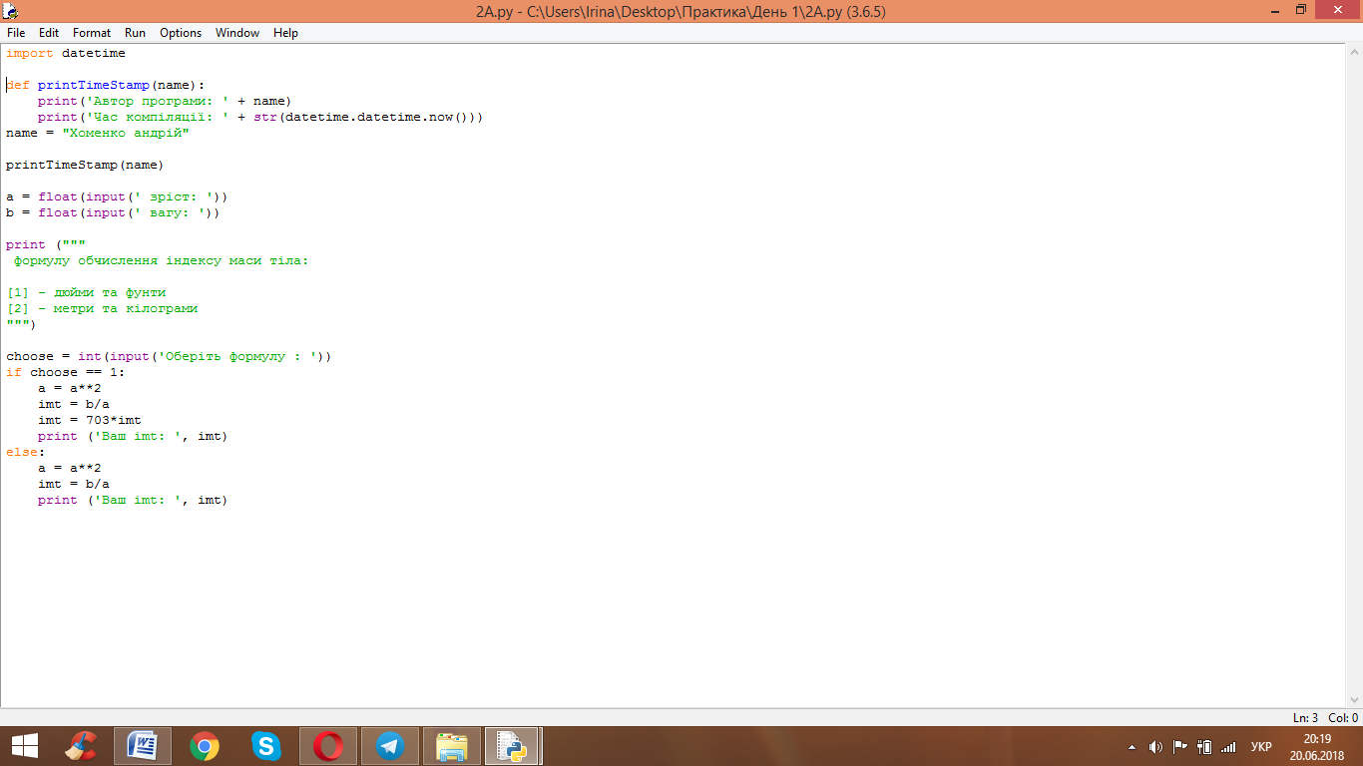

Напишіть програму, яка обчислює індекс маси тіла (ІМТ) для особи. Спочатку додаток має зчитувати зріст та масу користувача. Для обчислення ІМТ використовується одна з 2 формул. Якщо зріст вимірюється в дюймах, а маса – у фунтах, ІМТ визначається так: ІМТ=703МасаРіст2

Для метрів та кілограмів ІМТ виражається відношеням ІМТ=МасаРіст2

Виведіть відповідне значення ІМТ; вони будуть аналізуватись у наступних задачах.

3. 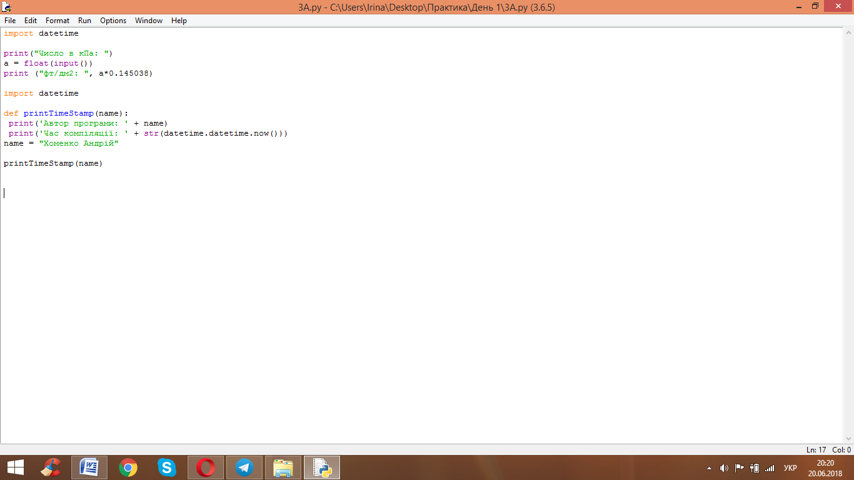

Створіть програму, яка зчитує тиск у кПа (кілопаскалях). Після зчитування даних, програма повинна повідомити про еквівалентний тиск у фт/дм2 (фунтах на квадратний дюйм), міліметрах ртутного стовпчика та атмосферах.

4. 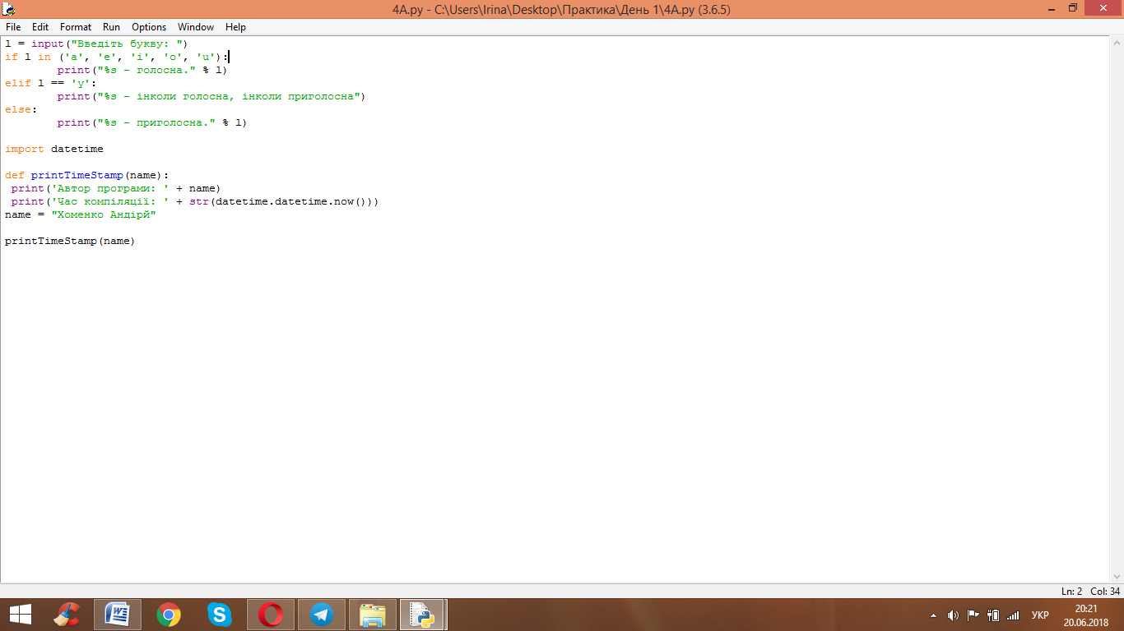

Створіть програму, яка зчитує букву англійського алфавіту від користувача. Якщо користувач ввів a, e, i, o або u, програма повинна вивести повідомлення, що введена буква – голосна. Якщо користувач вводить y, програма має повідомити, що інколи y – голосна, а інколи - приголосна. Інакше слід вивести повідомлення, що буква приголосна.

5. 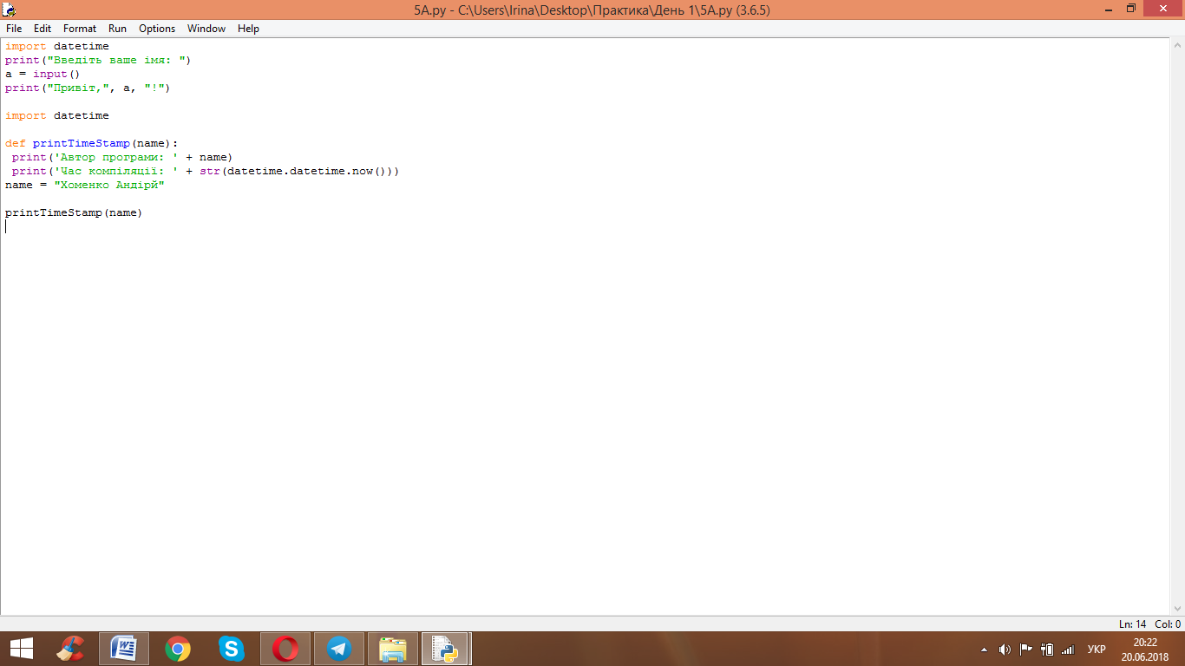

Напишіть програму, яка просить користувача ввести його/її ім’я. Програма має відповідати з повідомленням, яке вітається з користувачем, застосовуючи його ім’я.

6. 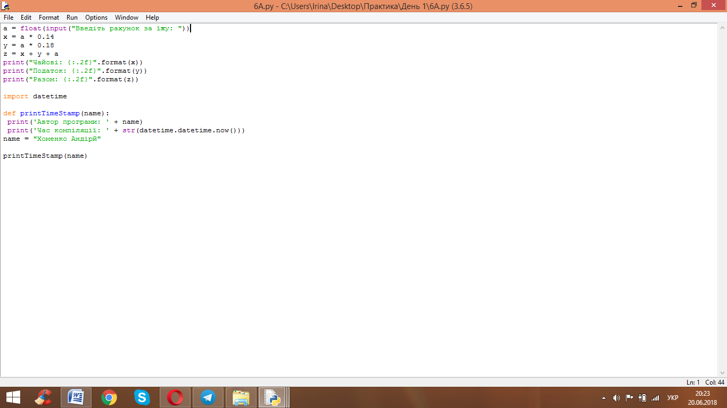

Програма в цій вправі повинна починати роботу зі зчитування вартості їжі, замовленої з ресторану. Потім програма обчислить податок та чайові за їжу. Розраховуйте на чайові в розмірі 14%

від замовлення та податок у розмірі 18% від замовлення. Вивід вашої програми має включати розмір податку, чайових та загальну суму для оплати. Формат виводу передбачає представлення всіх значень з використанням 2 знаків після коми.

7. 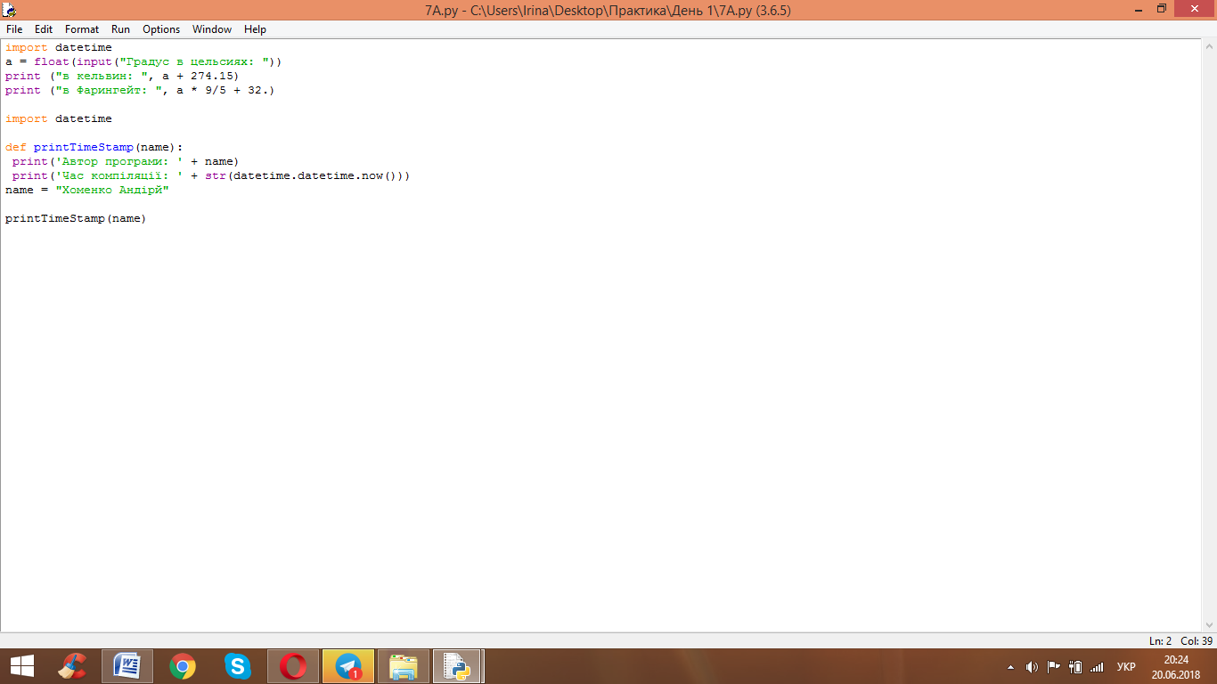

Напишіть програму, яка спочатку зчитує температуру в градусах Цельсія. Далі вона має вивести еквіваленту температуру в градусах Кельвіна та Фаренгейта.

8. 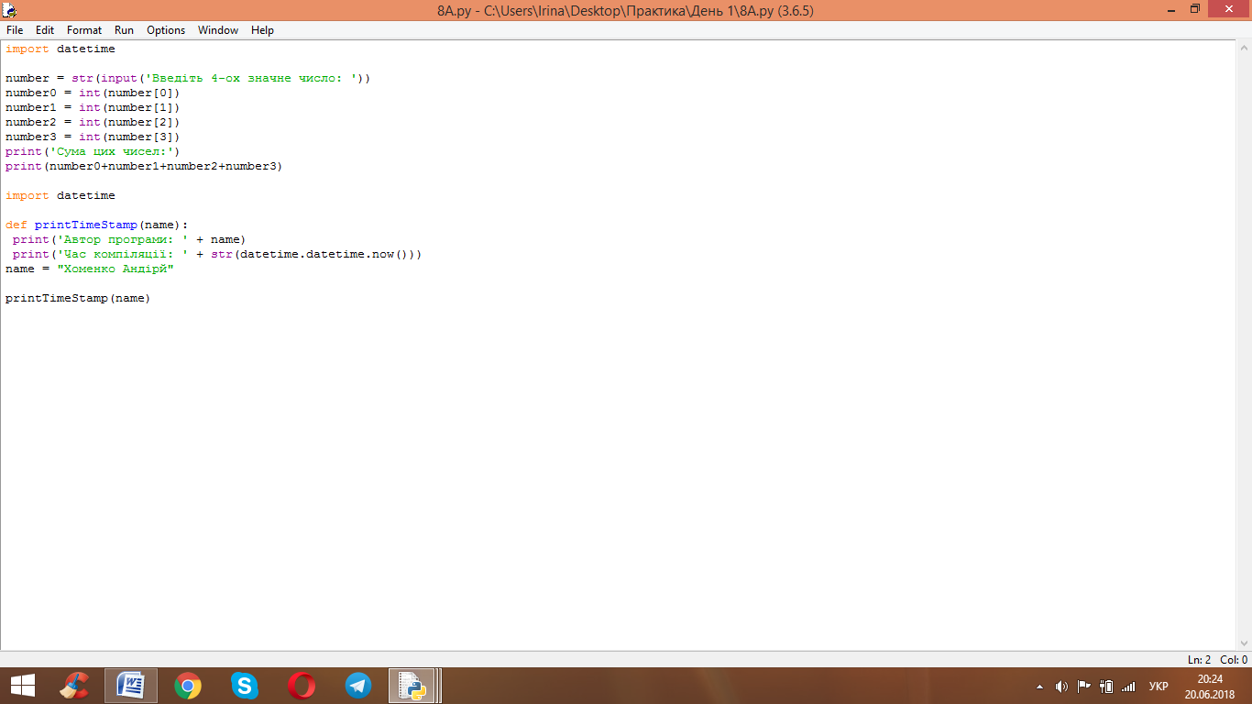

Напишіть програму, яка зчитуватиме 4-значне ціле число та буде виводити суму його цифр. Наприклад, якщо ввести 3141, програма має вивести 9 (=3+1+4+1).

9. 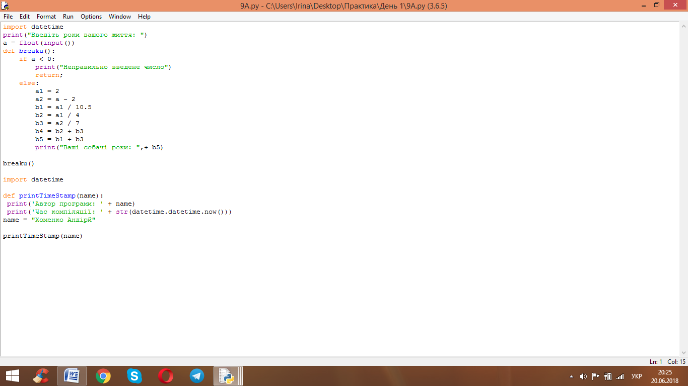

Поширеною думкою є те, що 1 рік людського життя еквівалентний 7 рокам життя собами. Проте це просте правило перестає виконуватись, коли собака стає дорослою (приблизно в 2 роки). У результаті деякі люди вважають, що краще вважати перші 2 роки людського життя еквівалентними 10.5 рокам життя собаки, а наступні – 4м роками собаки.

Напишіть програму, яка реалізує переведення з людських років у собачі за даними правилами. Ваш додаток має виводити попередження, коли вводиться від’ємне число.

10. 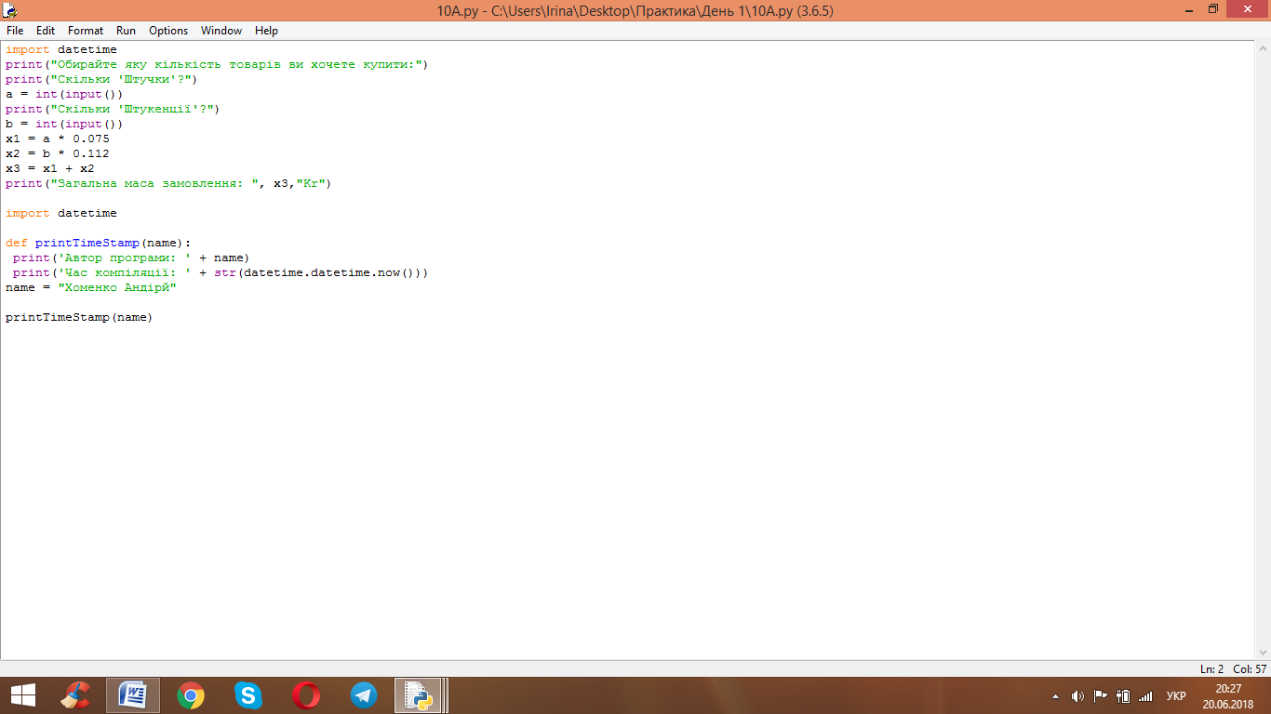

Онлайн-ритейлер продає 2 товари: штучки та штукенції. Кожна штучка важить 75г. Кожна штукенція важить 112г. Напишіть програму, яка зчитує кількість штучок та кількість штукенцій в замовленні від користувача. Потім програма має обчислювати та виводити на екран загальну масу замовлення.

11. 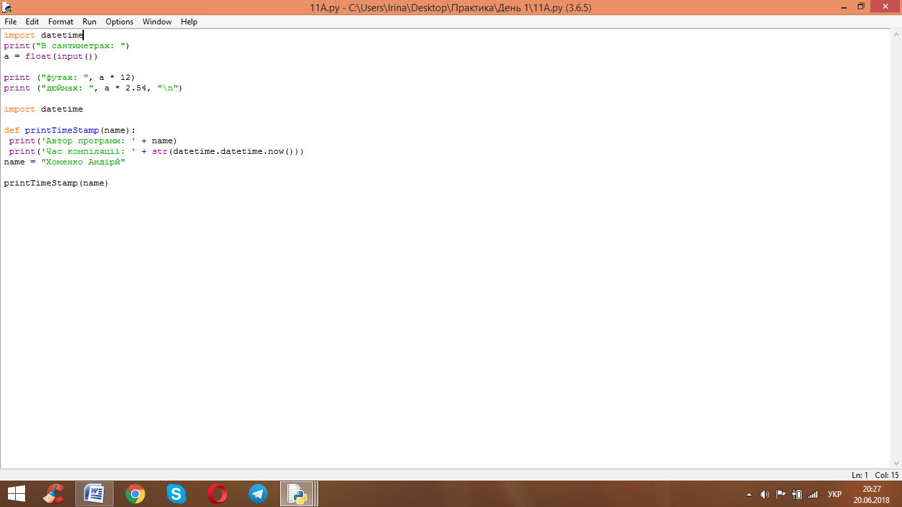

Багато людей думають про свій зріст у футах і дюймах, але у нас використовується метрична система. Напишіть програму, яка зчитує зріст у сантиметрах, а виводить у футах і дюймах.

Підказка: 1 фут = 12 дюймів. 1 дюйм = 2.54 см.

12. 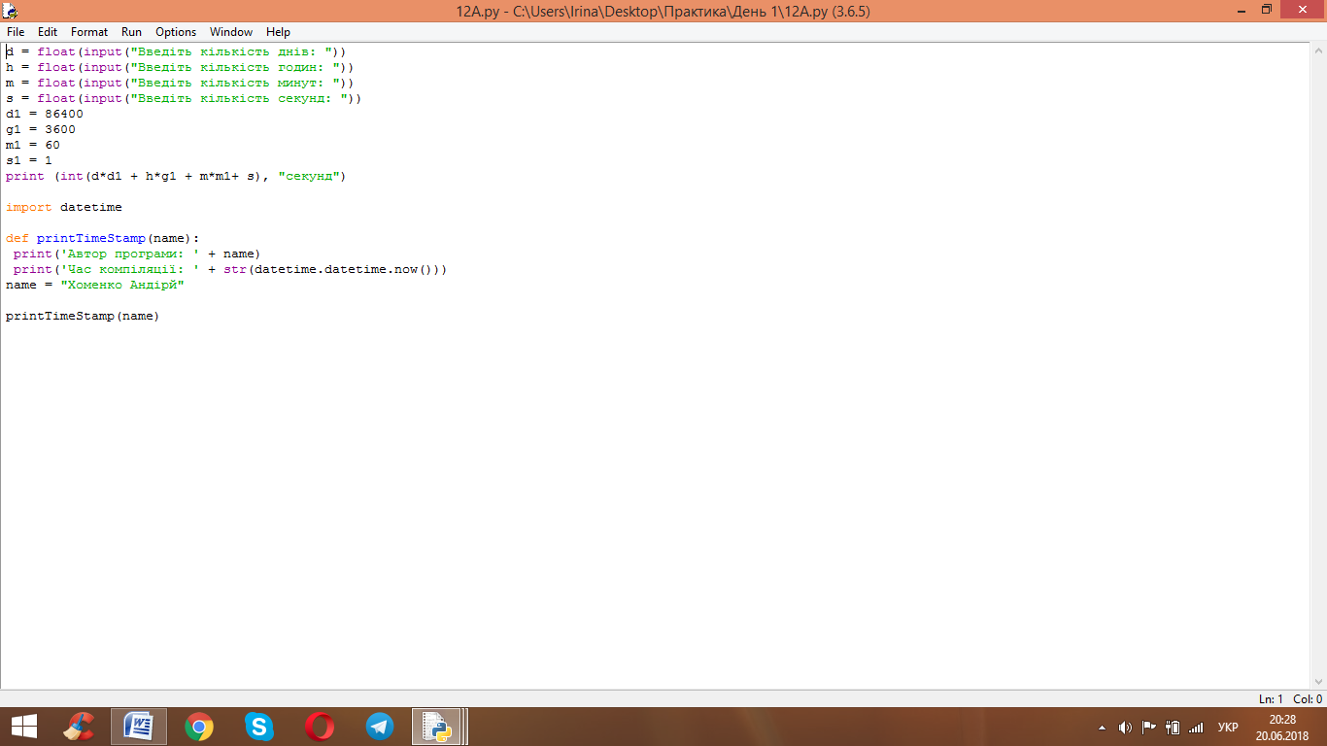

Напишіть програму, яка зчитує проміжок часу у вигляді кількості днів, годин, хвилин та секунд. Обчисліть та виведіть загальну кількість секунд у цьому проміжку часу.

13. 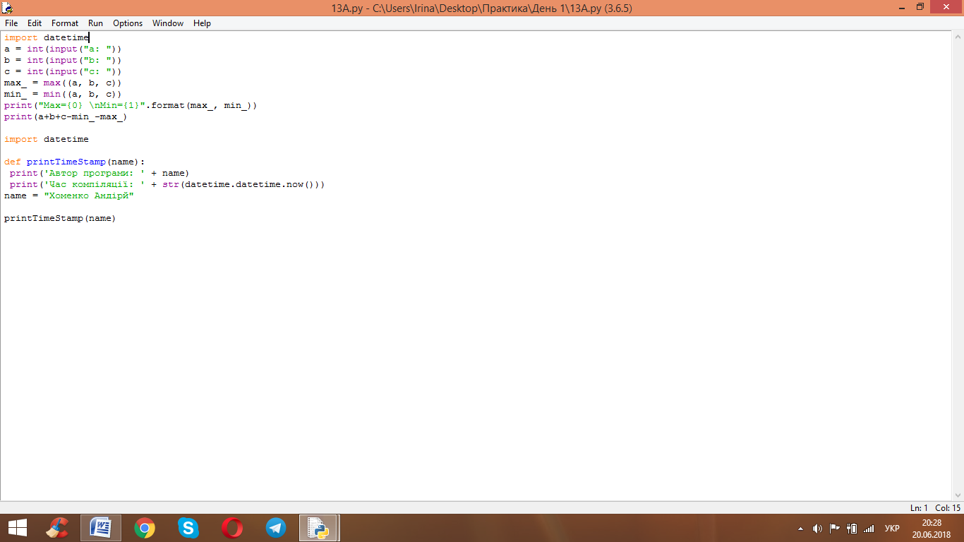

Напишіть програму, яка зчитує 3 цілих числа і сортує їх у порядку від меншого до більшого. Використовуйте функції min() та max() для знаходження найменшого та набільшого значень. Значення між ними можна обчислити, знайшовши суму всіх 3 чисел та віднявши мінімум та максимум.

14. 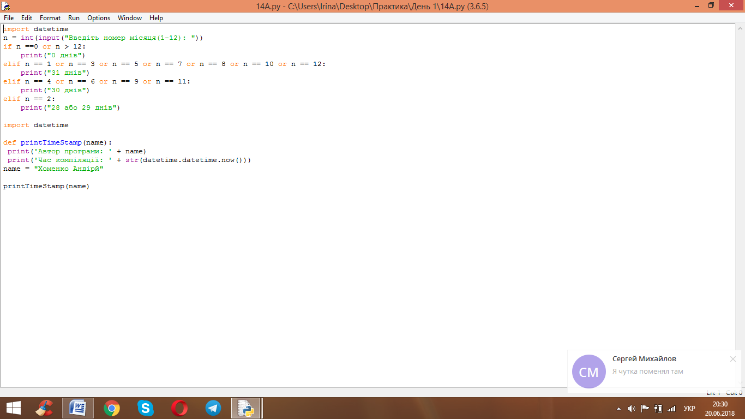

Тривалість місяців коливається від 28 до 31 дня. Напишіть програму, яка зчитуватиме назву місяця (рядок). Потім додаток має вивести кількість днів у введеному місяці. Для лютого слід вивести «28 або 29 днів».

15. 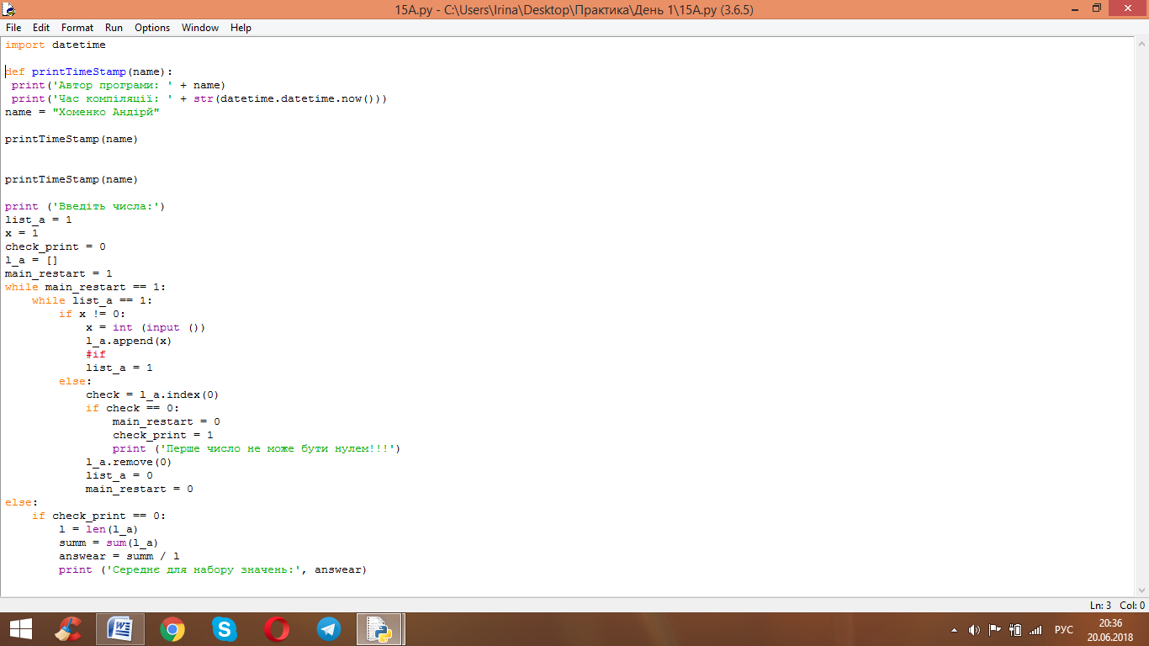

Створіть програму, яка обчислює середнє для набору значень, введеного користувачем. Користувач буде вводити 0 як

індикатор того, що більше значень вводитись не буде. Ваша програма має виводити відповідне повідомлення про помилку, якщо перше введене значення буде нулем.

Підказка: оскільки 0 позначає кінець вводу, він має не включатись в обчислення середньго.

16. 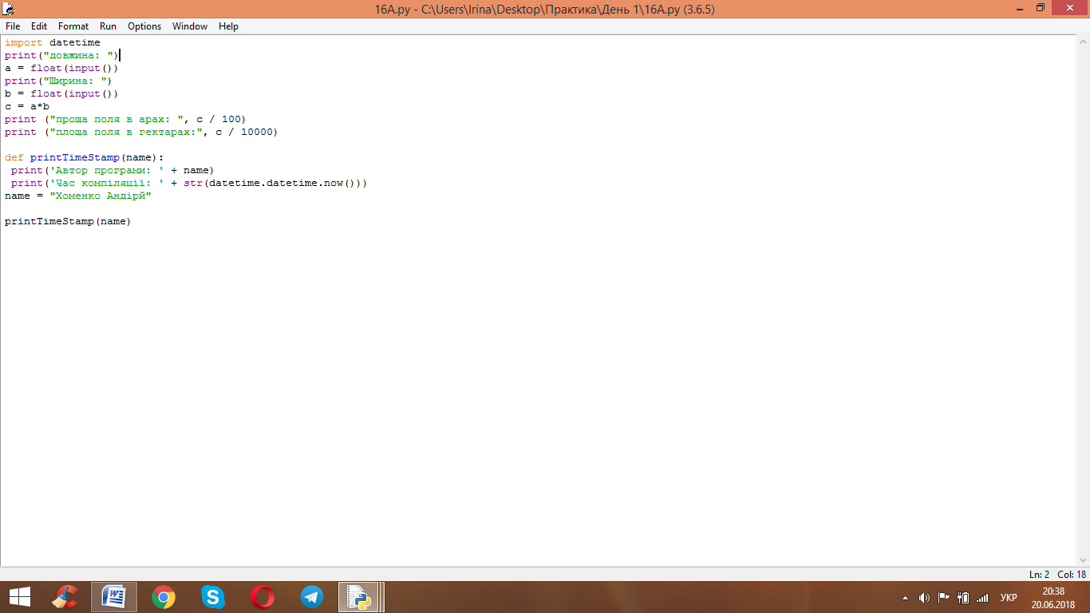

Створіть програму, яка зчитує довжину та ширину фермерського поля від користувача у метрах. Виведіть прощу поля в арах та гектарах.

17. 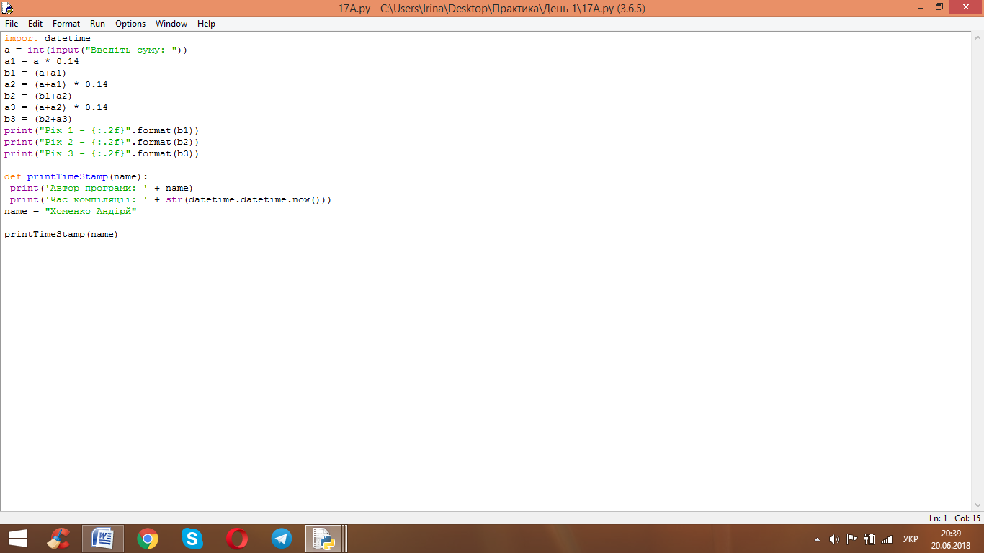

Уявімо, що Ви тільки-но відкрили новий накопичувальний рахунок зі ставкою 14% річних. Отриманий прибуток виплачується в кінці року та додається до балансу рахунку. Напишіть програму, що починає роботу зі зчитування кількості покладених на рахунок грошей. Далі вона має обчислити та вивести на екран суму на рахунку через 1, 2 і 3 роки. Показ сум обмежується 2 знаками після крапки.

18. 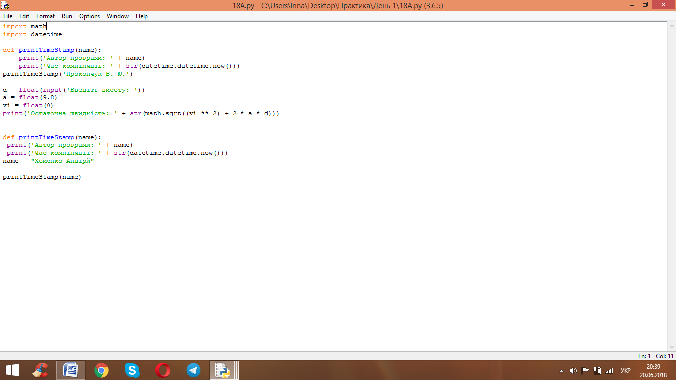

Напишіть програму, яка визначає, як швидко об’єкт пересувається, коли в результаті падіння стикається із землею. Користувач має ввести висотку, з якої об’єкт було скинуто в метрах. Вважаємо, що початкова швидкість 𝑣𝑖=0 м/с, а прискорення 𝑎=9.8м/с2. Можете використовувати формулу 𝑣𝑓=√𝑣𝑖2+2𝑎𝑑,

Щоб обчислити остаточну швидкість 𝑣𝑓, враховуючи, що початкова швидкість 𝑣𝑖, прискорення 𝑎 та висота 𝑑, відомі.

19. 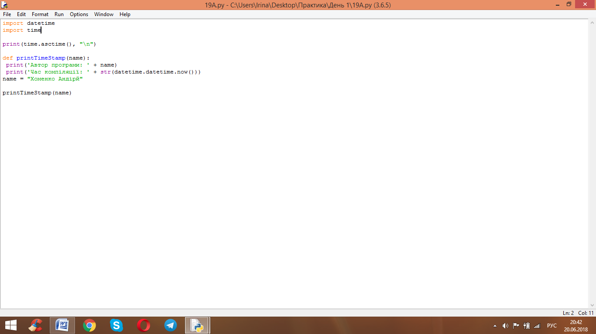

Python включає бібліотеку time для роботи з часом, що містить функцію asctime(), яка зчитує поточний час від внутрішнього годинника комп’ютера та повертає його у читабельному вигляді. Напишіть програму, яка виводить поточний час та дату. Вводу від користувача не потрібно.

20. 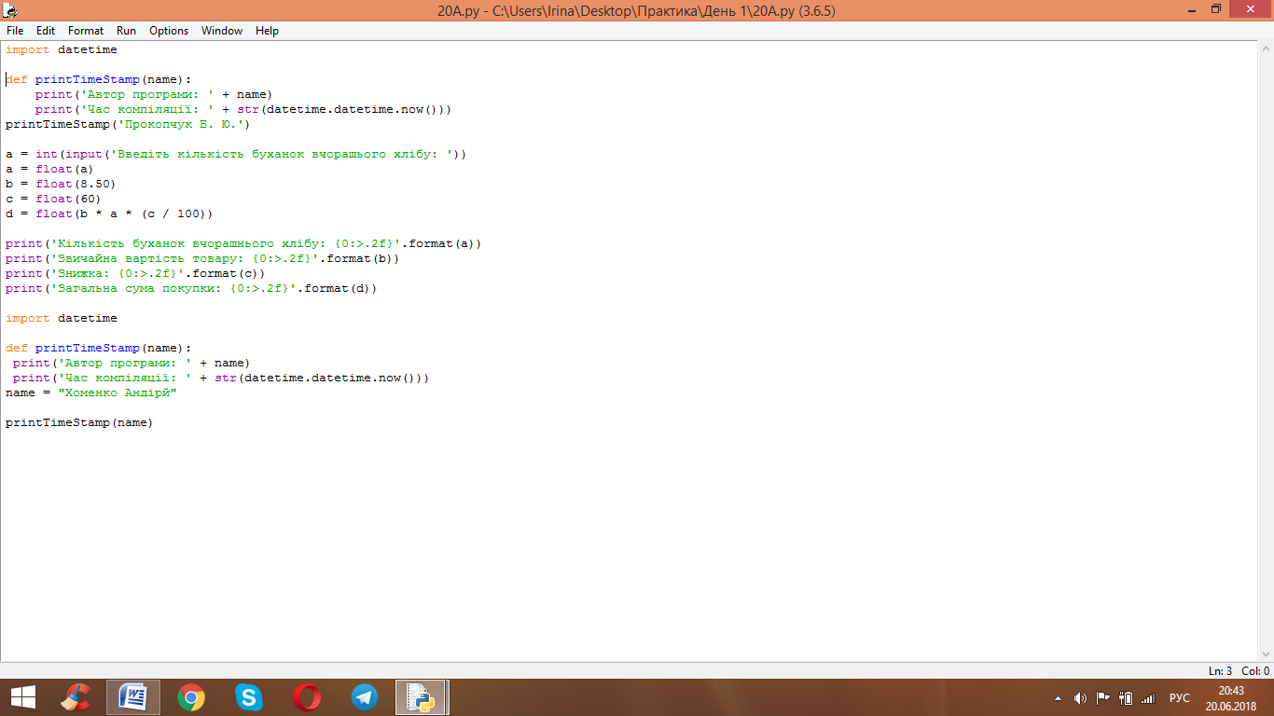

Пекарня продає буханки хлібу за 8.50 грн. На вчорашній хліб встановлено знижку на 60%. Напишіть програму, яка починає зі зчитування кількості буханок вчорашнього хлібу, які хоче придбати користувач. Потім програма має вивести на екран звичайну вартість товару, скидку за те, що він вчорашній, а також загальну суму покупки. Всі значення мають виводитись двома десятковими знаками після крапки та вирівнюватись по правому краю.

21. 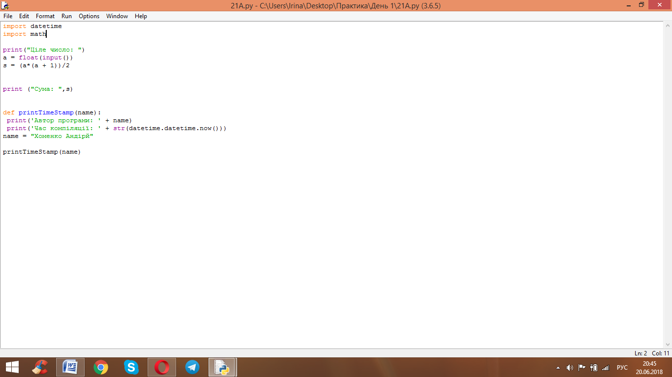

Напишіть програму, яка зчитує ціле число n від користувача та показує суму всіх цілих чисел від 1 до n. Формула для знаходження цієї суми: Сума=𝑛(𝑛+1)2

22. 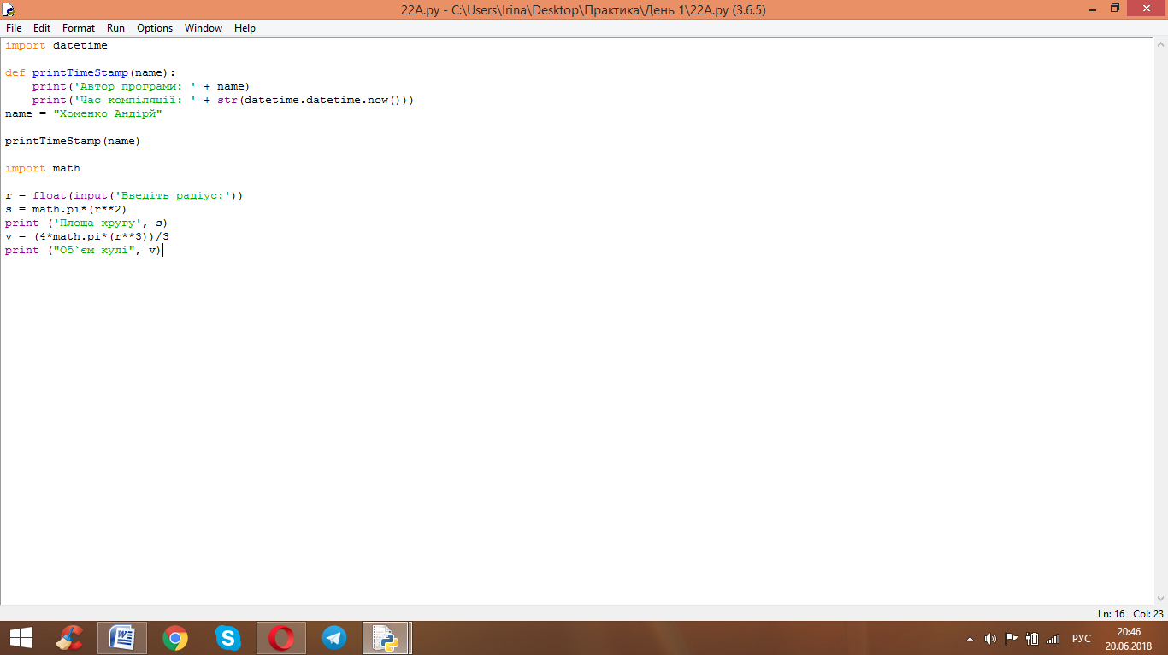

Напишіть програму, яка починає зі зчитування радіусу r від користувача. Програма продовжуватиме роботу, обислюючи та виводячи на екран площу кругу з радіусом r та об’єм кулі з радіусом r. Використовуйте константу pi з модуля math.

23. 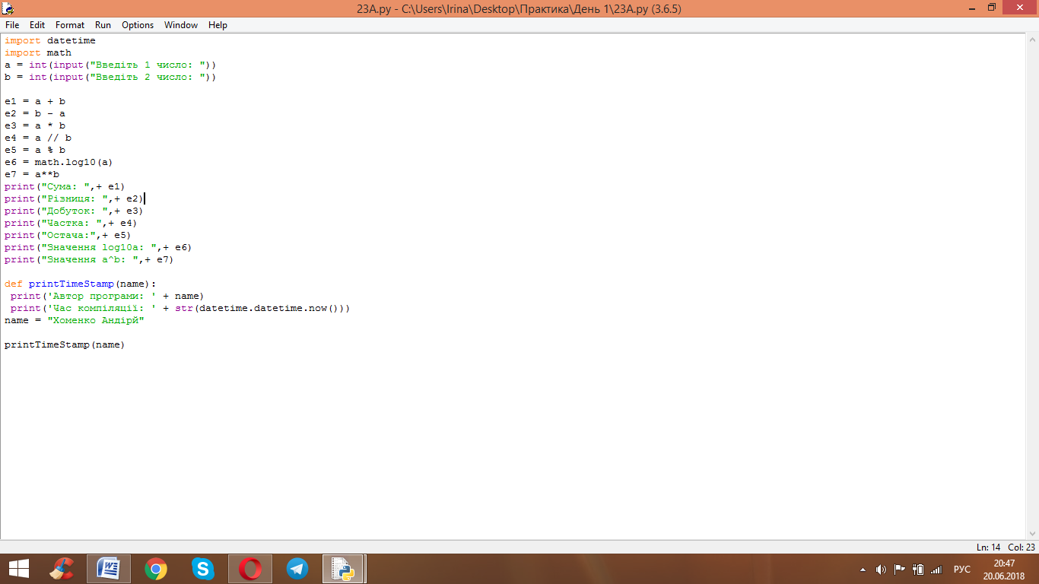

Напишіть програму, яка зчитує 2 цілих числа: a і b, а також обчислює та виводить на екран:

• Суму a і b

• Різницю, коли від b віднімається a

• Добуток a на b

• Частка від ділення a на b

• Остача від ділення a на b

• Значення log10𝑎

• Значення 𝑎𝑏

Підказка: В модулі math є функція log10, корисна для обчислення передостаннього значення зі списку.

24. 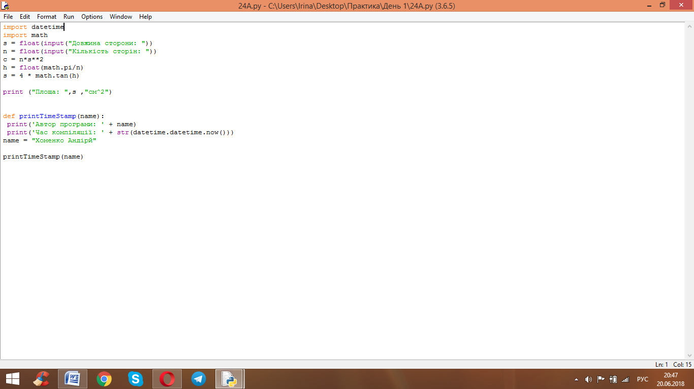

Полігон називають регулярним, якщо всі його сторони мають однакові довжини, а кути між усіма суміжними сторонами теж однакові. Площу регулярного полігону можна обчислити за формулою Площа=𝑛𝑠24tg(𝜋𝑛),

де s – довжина сторони, а n – кількість сторін. Напишіть програму, яка зчитує ці значення і виводить на екран площу сконструйованого за даними значеннями полігону.

25. 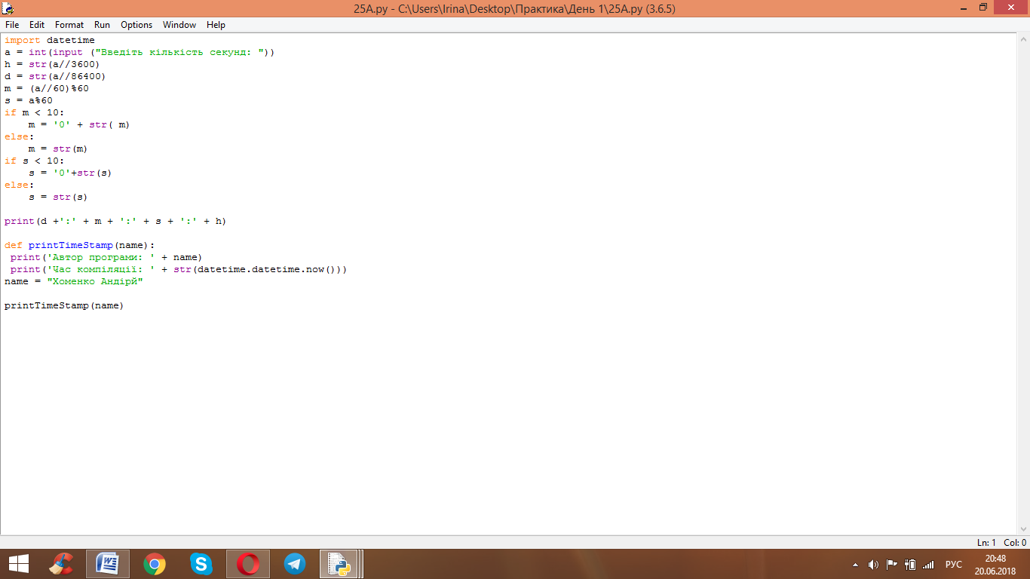

Напишіть програму, яка починає роботу зі зчитування кількості секунд від користувача. Далі вона має вивести еквівалентний проміжок часу у формі Д:ГГ:ХХ:СС (дні, години, хвилини, секунди). Потрібно, щоб форматований вивід передбачав по 2 знакових місця для годин, хвилин та секунд з дописуванням незначущого нуля за потреби.

26. 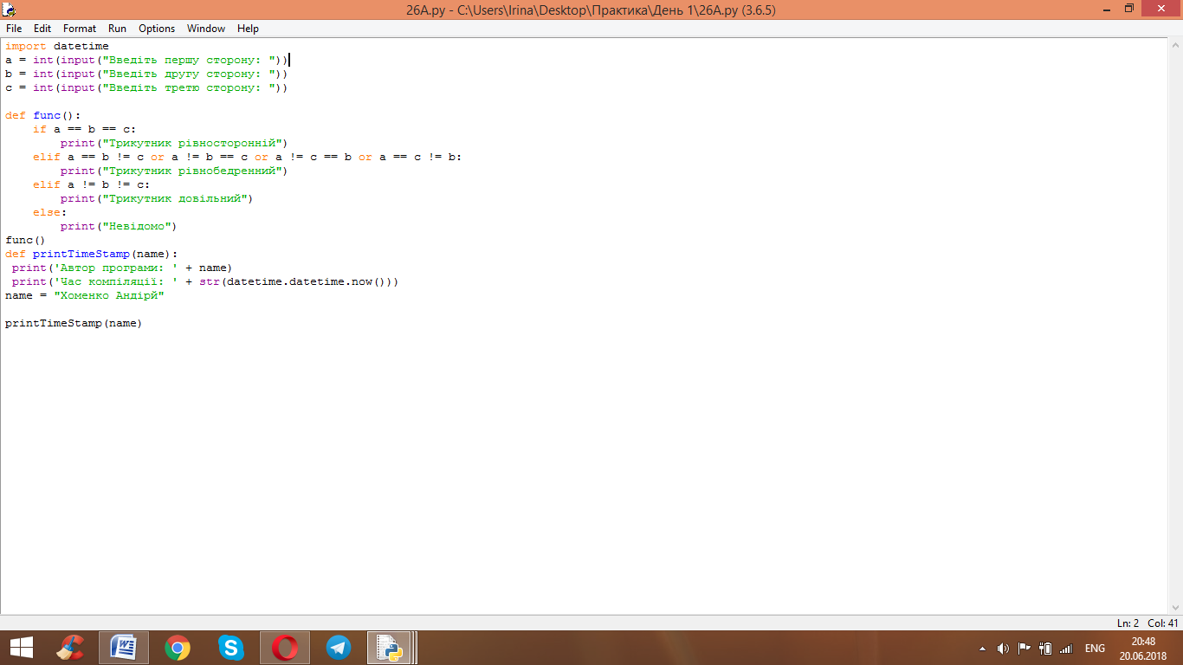

Трикутник можна класифікувати на основі довжин його сторін як рівносторонній, рівнобедрений або нерівносторонній (всі сторони мають різну довжину). Напишіть програму, яка зчитує довжини сторін та виводить тип трикутника.

27. 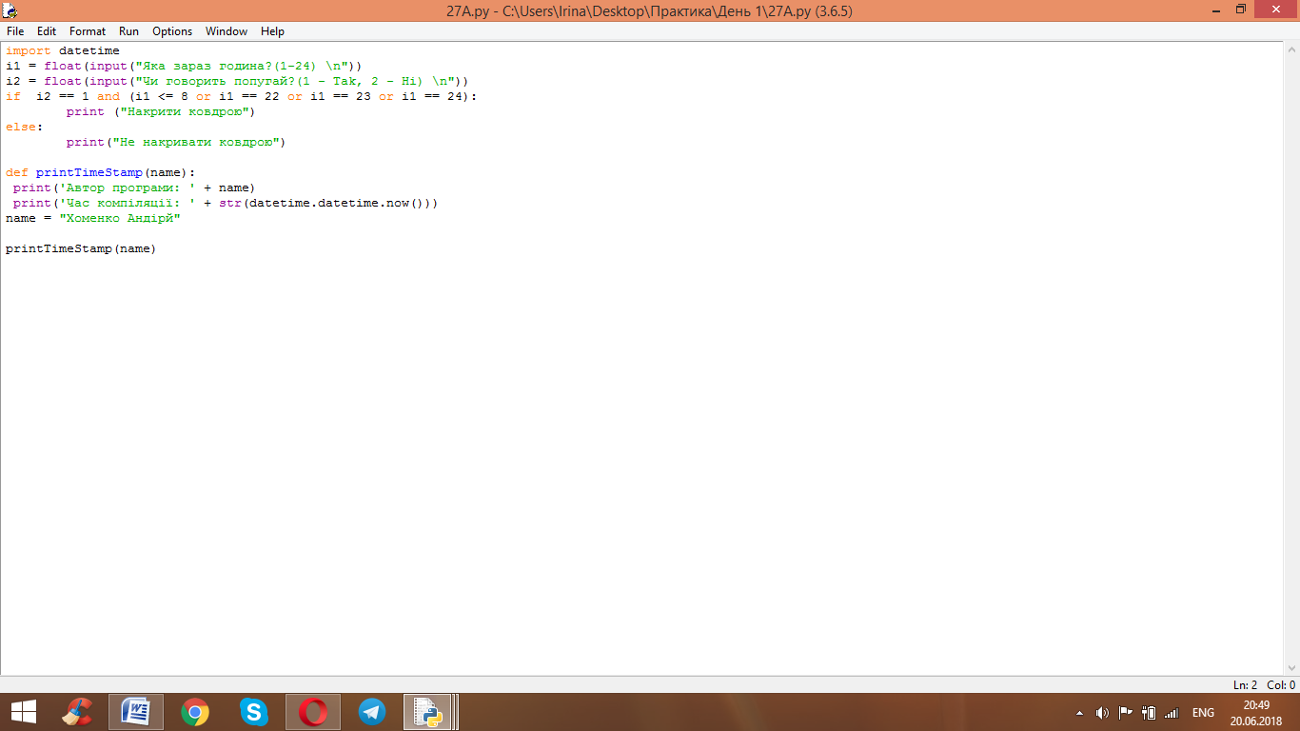

Припустимо, що в квартирі є папуга, який дуже голосно говорить та не дає спати оточуючим. Користувач має ввести з клавіатури, чи говорить зараз папуга, та котра зараз година (число). Якщо папуга говорить, але час непідходящий (з 22.00 до 8.00), потрібно накрити його клітку рядниною, щоб заспокоїти. Напишіть програму, яка буде давати рекомендацію щодо накривання клітки папуги.

28. 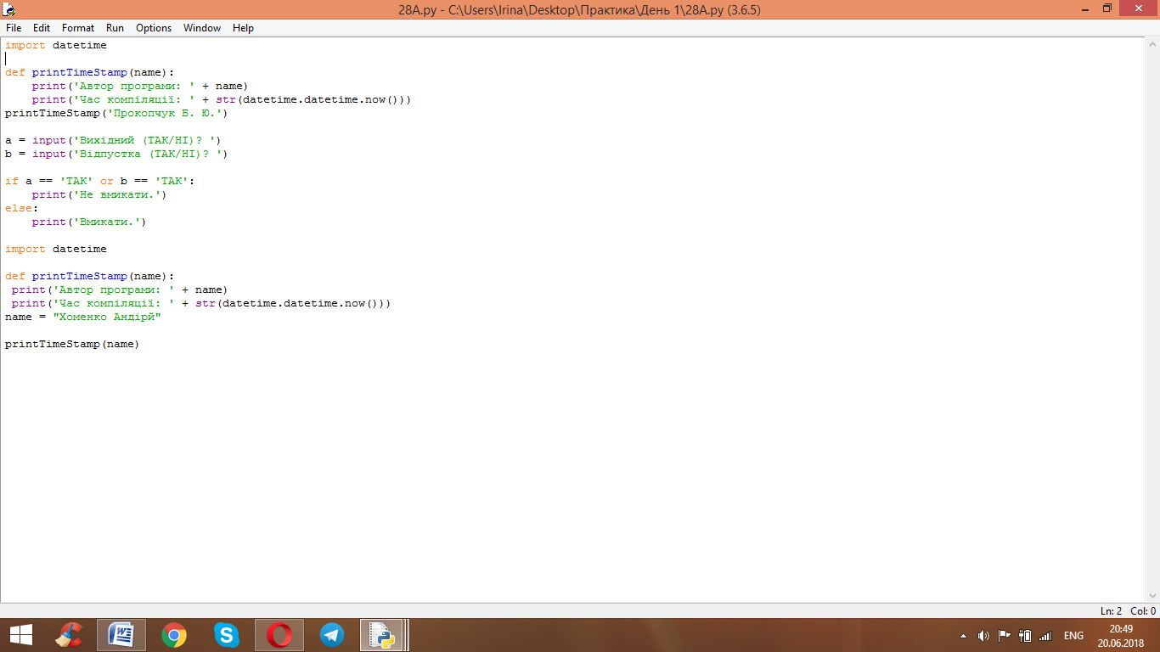

Припустимо, розумна програма може не вмикати будильник, щоб людина виспалась на вихідних чи у відпустці. Розробіть додаток, який буде приймати на вхід від користувача позначки про вихідний та відпустку, а виводитиме рішення, чи вмикати будильник. Вмикати його не слід, якщо день вихідний або людина у відпустці.

29. 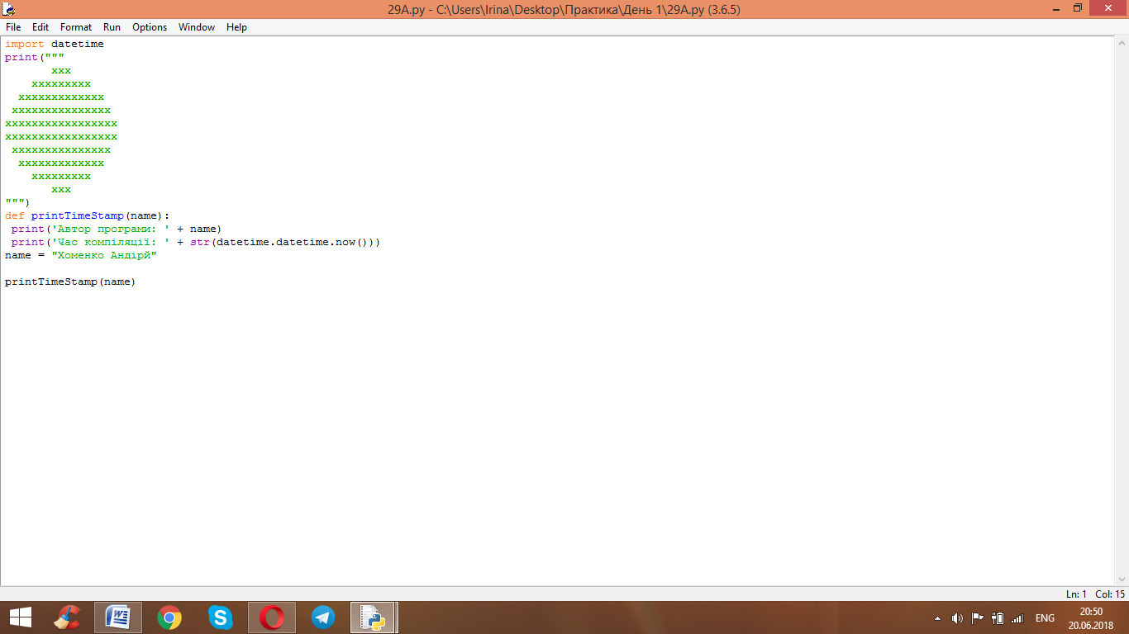

Напишіть Python-скрипт, який після запуску виведе:

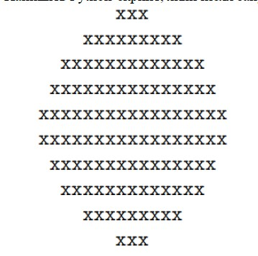

30. 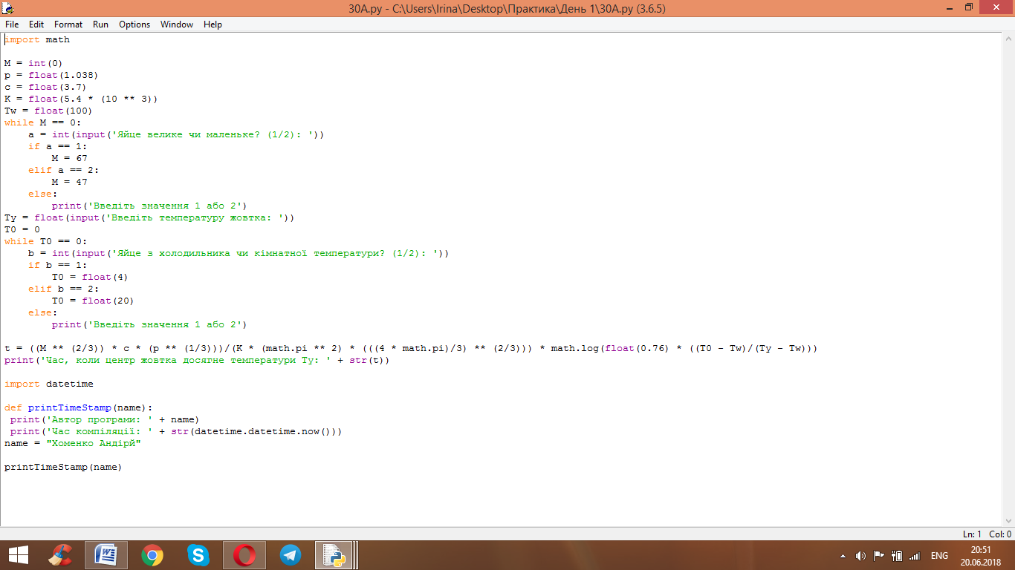

Готуємо ідеальне яйце. Під час варіння протеїни яйця спочатку денатурують (змінюють природну структуру), а потім коагулюють (згортаються). Коли температура досягає критичної точки, хімічні реакції розпочинаються і протікають швидше з ростом температури. Білок яйця коагулює при температурі близько 63оC, а жовток – за температури понад 70оC. Для варки рідкого яйця потрібно достатньо довго нагрівати його при температурі від 63 оC до 70оC. Для приготування крутого яйця дозволено досягати температури понад 70 оC.

Наступна формула виражає час 𝑡 (в секундах), коли центр жовтка досягне температури 𝑇𝑦 (у градусах Цельсія):

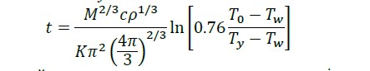де M – маса яйця, 𝜌 – густина, 𝑐 – питома теплоємність, а K – теплопровідність яйця. Релевантними значеннями для малого яйця є маса M = 47г та M = 67г для великого яйця, 𝜌= 1.038 гсм3, 𝑐 = 3.7Джг∙𝐾 , and 𝐾= 5.4∙103Втсм∙𝐾. За умовами задачі 𝑇𝑤 – температура киплячої води (у градусах Цельсія), а 𝑇0 – початкова температура (у градусах Цельсія) яйця перед його покладанням у воду. Реалізуйте формулу в програмі, задавши 𝑇𝑤=100°𝐶, 𝑇𝑦=70℃ та обчисліть 𝑡 для великого яйця, взятого з холодильника (𝑇0=4℃) та при кімнатній температурі (𝑇0=20℃).

**Рівень В**

1. 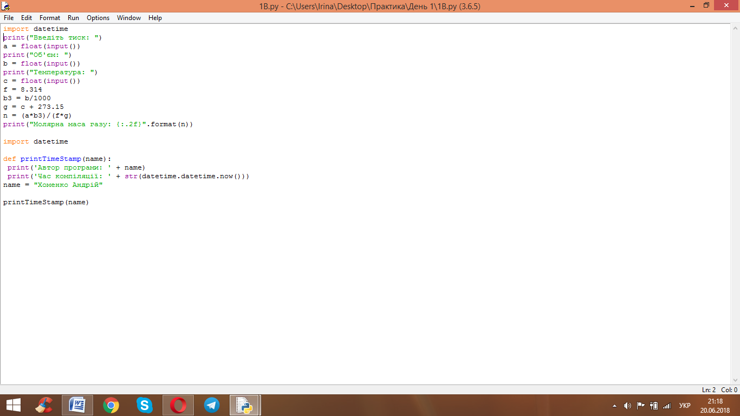

Закон ідеального газу – математичне наближення поведінки газів при зміні тиску, об’єму та температури. Зазвичай він описується рівнянням 𝑃𝑉 = 𝑛𝑅𝑇,

де P – тиск у паскалях (Па), V – об’єм у літрах, n – молярна маса речовини, R = 8.314 mol K J – константа ідеального газу, T – температура в градусах Кельвіна.

Напишіть програму, яка обчислює молярну масу газу, коли користувач задає тиск, об’єм і температуру. Протестуйте свою програму на визначення кількості молей газу в SCUBA tank. Типовий SCUBA tank містить 12 літрів газу під тиском 20,000,000 Па. Беремо кімнатну температуру (20º).

Підказка: Температура конвертується з Цельсія в Кельвіни шляхом додавання 273.15 градусів.

2. 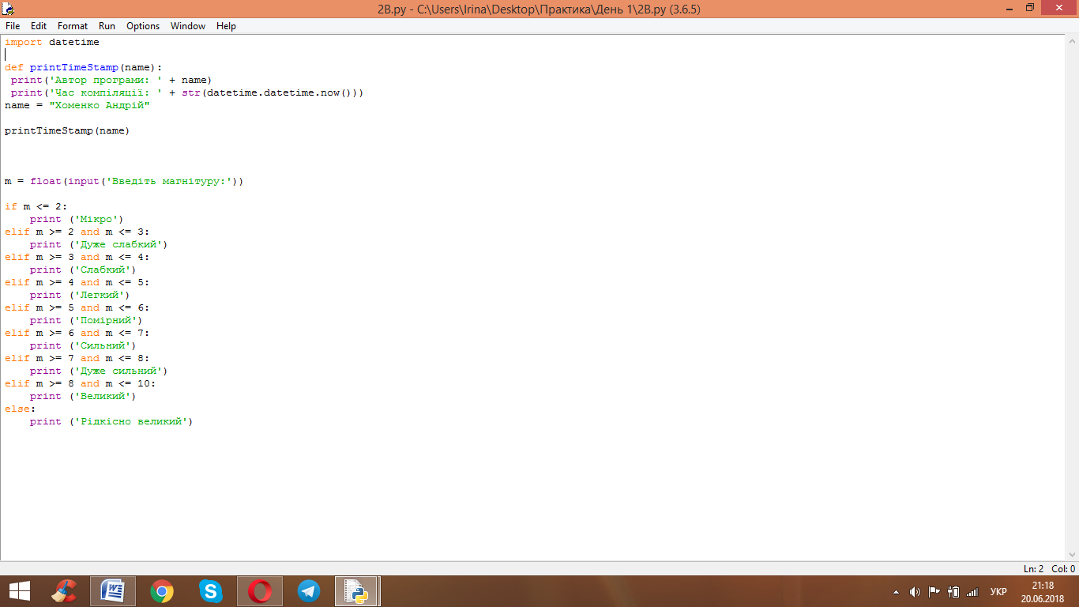

Нижче наведена таблиця містить діапазони магнітуд землетрусів за шкалою Ріхтера та опис відповідного землетрусу

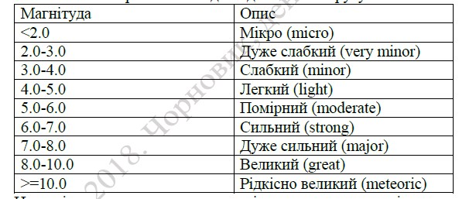Напишіть програму, яка зчитує від користувача магнітуду та виводить відповідний опис.

3. 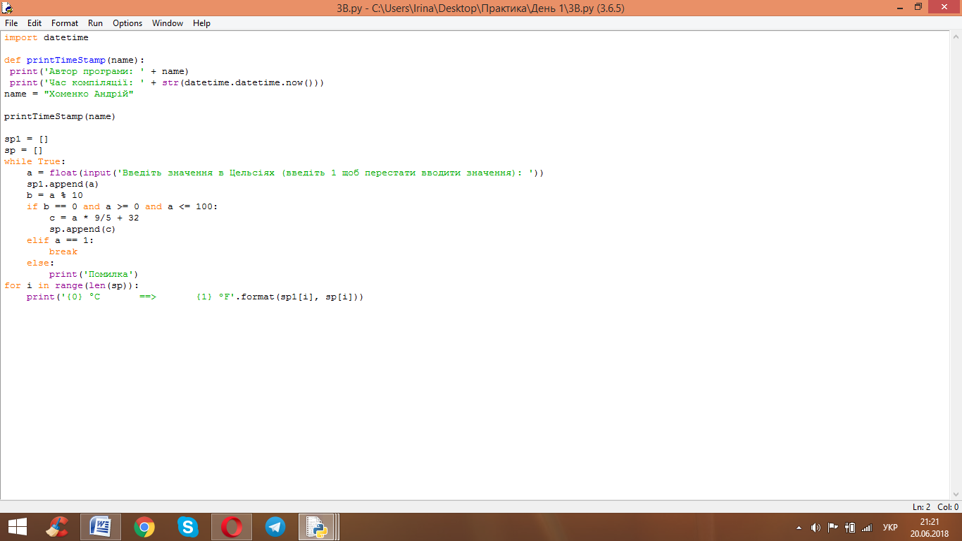

Напишіть програму, яка виводить таблицю для конвертації градусів Цельсія та Фаренгейта. Таблиця має включати набір значень температури між 0 та 100 градусами Цельсія з кроком у 10 градусів. Включіть підходящі заголовки для стовпців.

4. 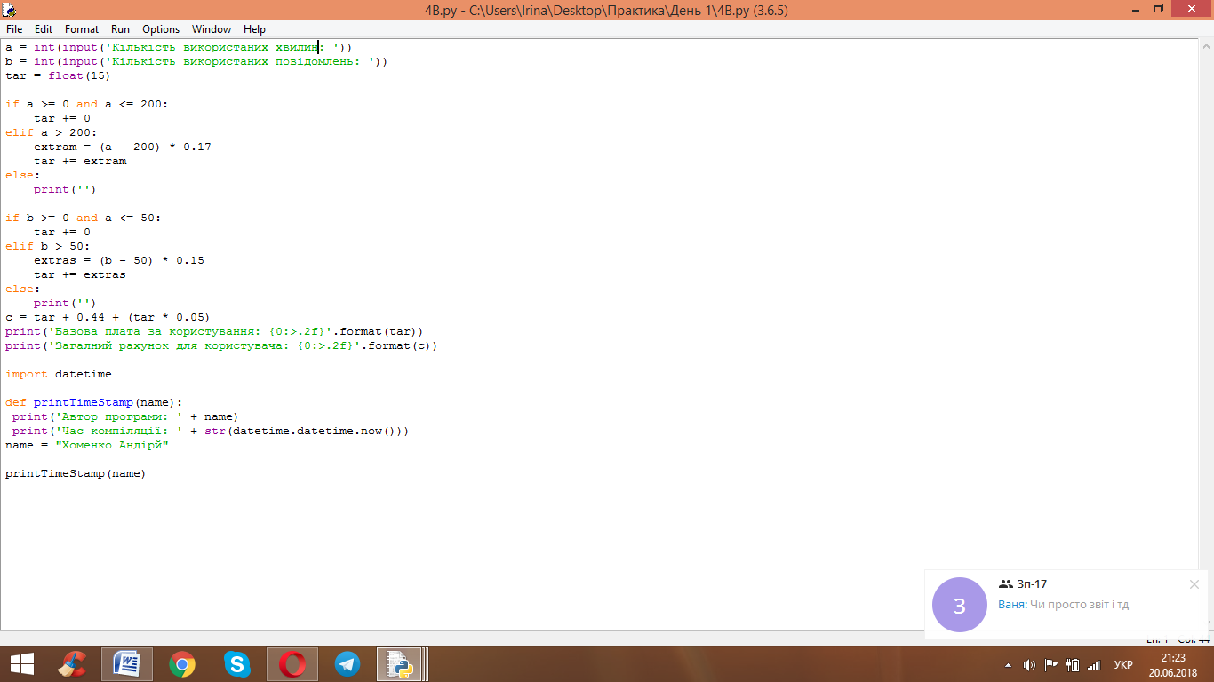

Деякий телефонний тариф включає 200 хвилин в мережі та 50 текстових повідомлень за ₴15.00 на місяць. Кожна додаткова хвилина коштує ₴0.17, а додаткова SMS - ₴0.15. Всі рахунки включають ₴0.44 внеску в Пенсійний фонд та 5%-вий податок.

Напишіть програму, яка зчитує кількість хвилин та текстових повідомлень, використаних за місяць. Виведіть базову плату за користування (без внесків та податків), а також загальний

рахунок для користувача. Забезпечьте виведення грошових сум з 2 знаками після коми.

5. 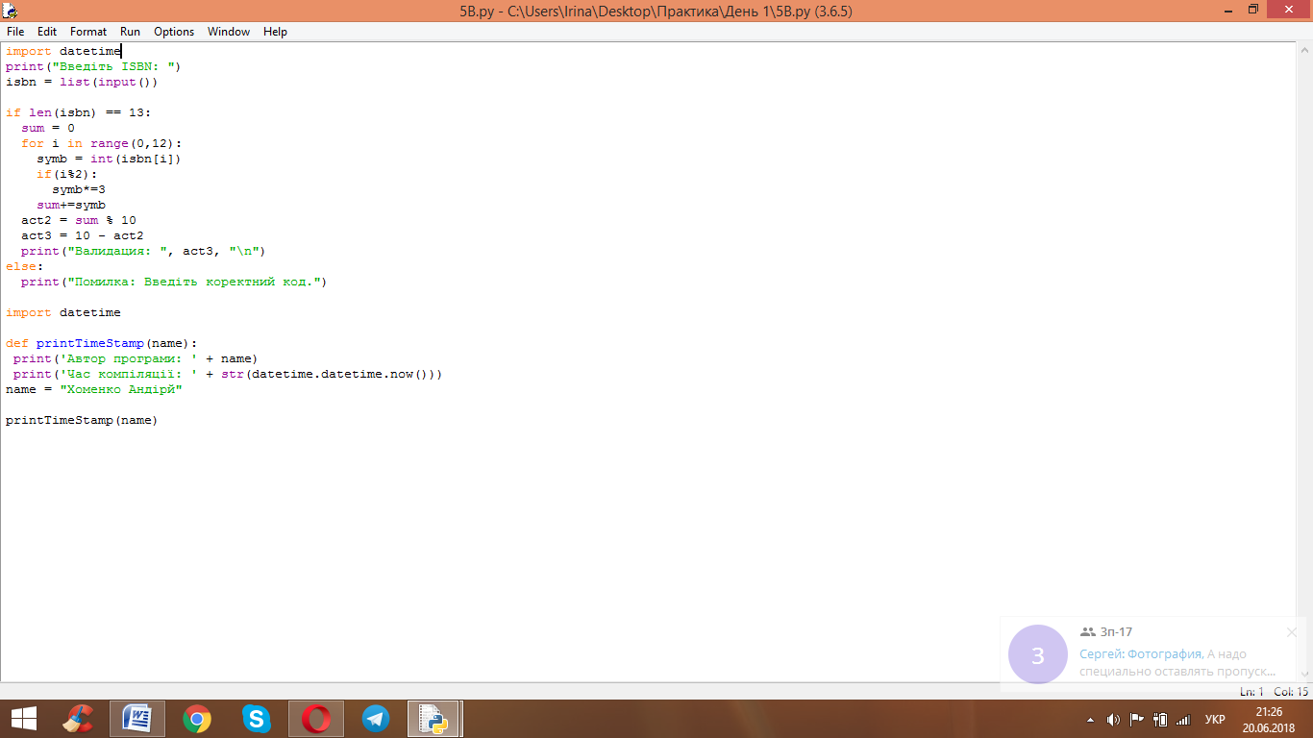

13-цифровий міжнародний стандартний номер книги (International Standard Book Number) – це унікальний код, який ідентифікує книгу, що продається. Остання цифра називається перевірочною цифрою (check digit) і використовується для перевірки на помилки. Для обчислення цього значення

a. кожну з 12 перших цифр почережно множать на 1 або 3,

b. додають добутки та ділять результат за модулем 10. Перевірочна цифра отримується відніманням від 10 отриманого результату.

Наприклад, для ISBN 9789609319614

Напишіть програму, що зчитуватиме 13-цифровий ISBN та перевірятиме останню цифру на валідність цього номеру.

6. 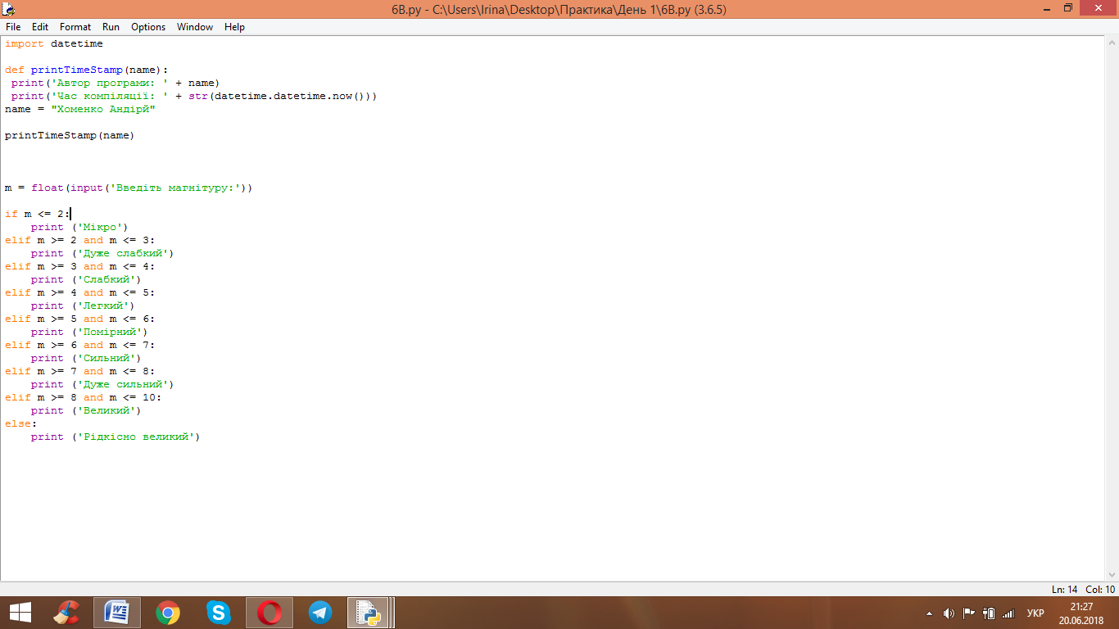

Розгляньте програмне забезпечення, яке працює на апараті для приготування кави. Одна із задач, яку воно повинно виконувати – визначення того, скільки здачі повертати з готівкової оплати товару.

Напишіть програму, яка починає роботу зі зчитування кількості копійок (ціле число). Далі програма має обчислювати та виводити на екран номінали монет та їх кількість для того, щоб видати здачу покупцю. Здача має віддаватись якомога меншою кількістю монет. Припускаємо, що машина завантажена монетами номіналами 1, 2, 5, 10, 25, 50 копійок.

7. 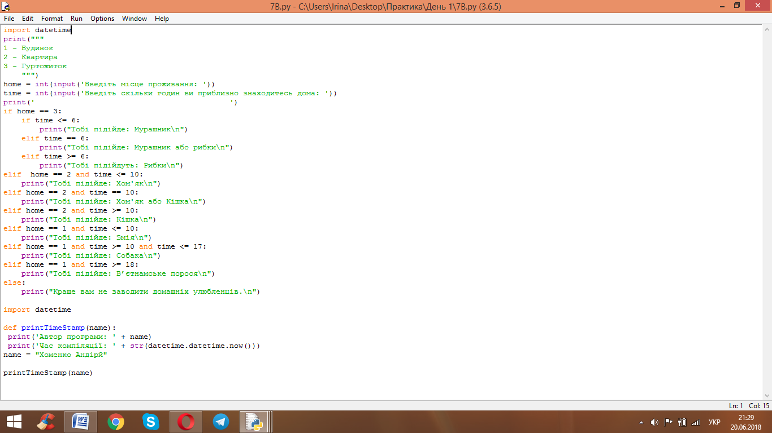

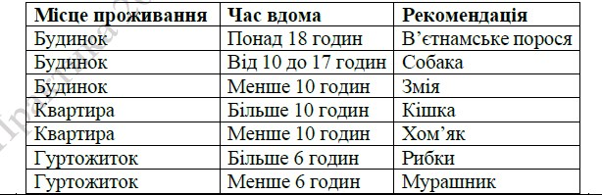Напишіть програму, яка рекомендуватиме людині домашнього улюбленця відповідно до стилю життя його майбутнього власника.

8. 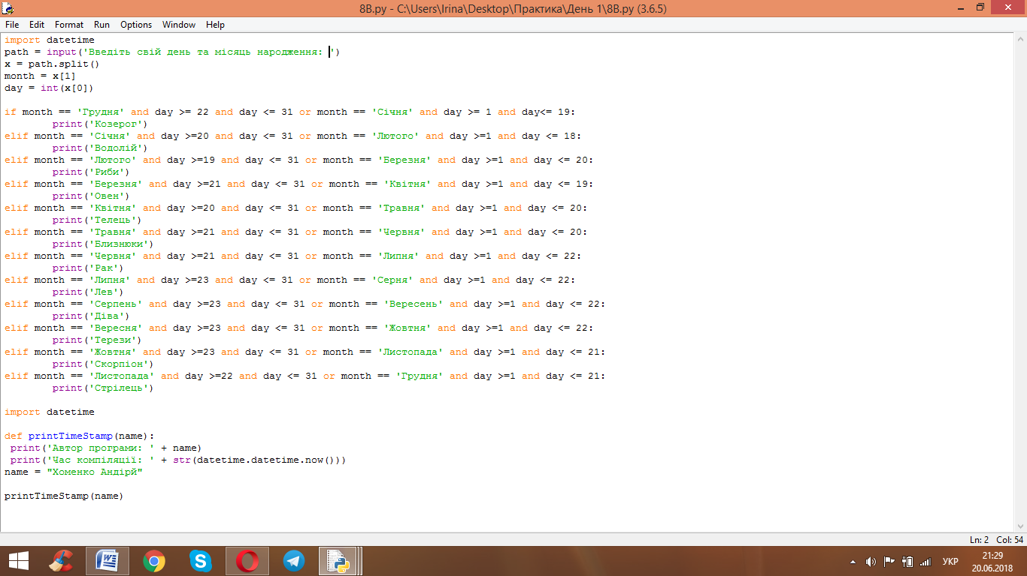

Гороскопи ділять кожен рік на 12 знаків зодіаку:

Напишіть програму, яка просить користувача ввести дату його/її народження (місяць та день). Далі програма має вивести знак зодіаку користувача.

9. 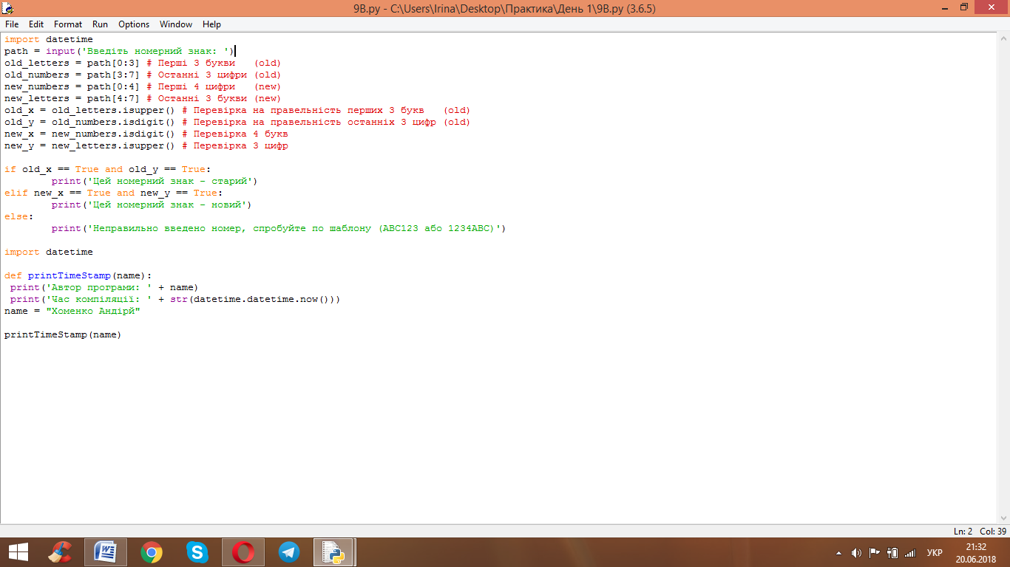

У деяких штатах США старіші номерні знаки складаються з 3 великих літер, за якими йдуть 3 цифри. Коли всі можливі номерні знаки були вичерпані, перейшли до формату «4 цифри + 3 великі букви». Напишіть програму, яка зчитує рядок символів, а потім визначає, чи підходить введений номер під якийсь із форматів. Якщо це не так, слід повідомити користувача про помилку.

10. 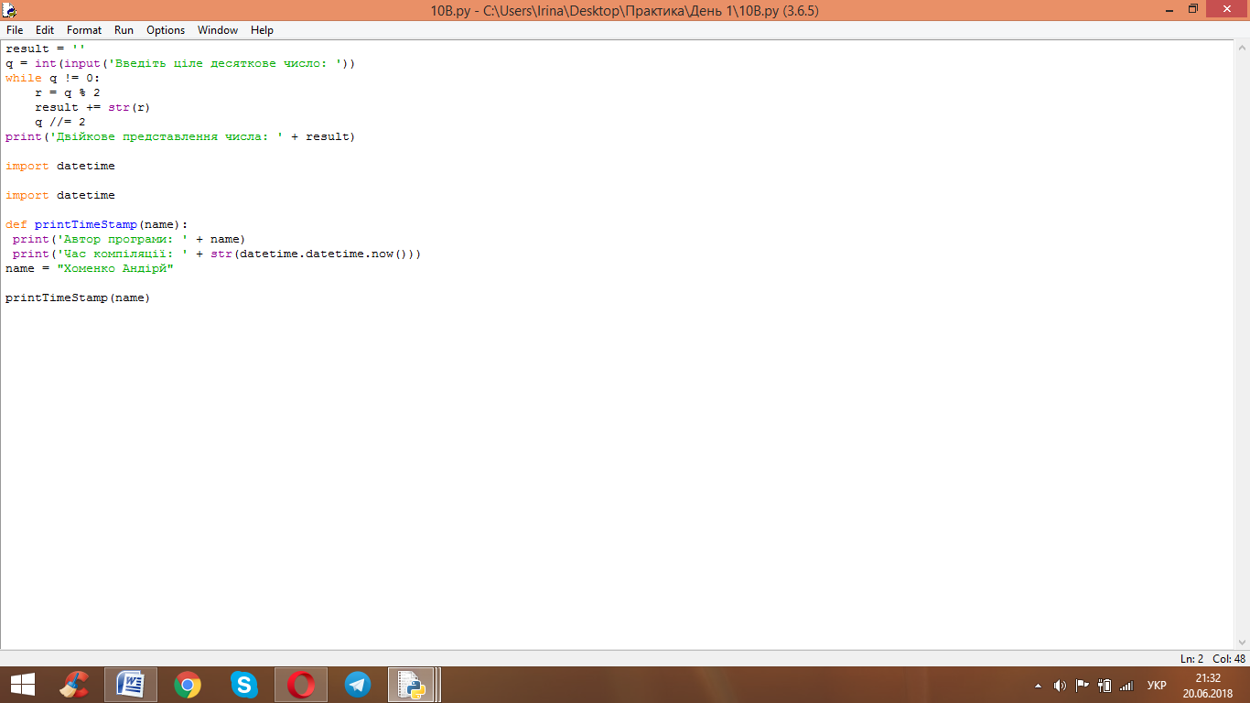

Напишіть програму, яка конвертує десяткове число в двійкове. Зчитуйте десяткове число від користувача як ціле число, а потім використовуйте алгоритм ділення для виконання перетворення.

Коли алгоритм завершує роботу, змінна result міститиме двійкове представлення числа. Відобразіть результат на екрані з відповідним пояснювальним текстом.

11. 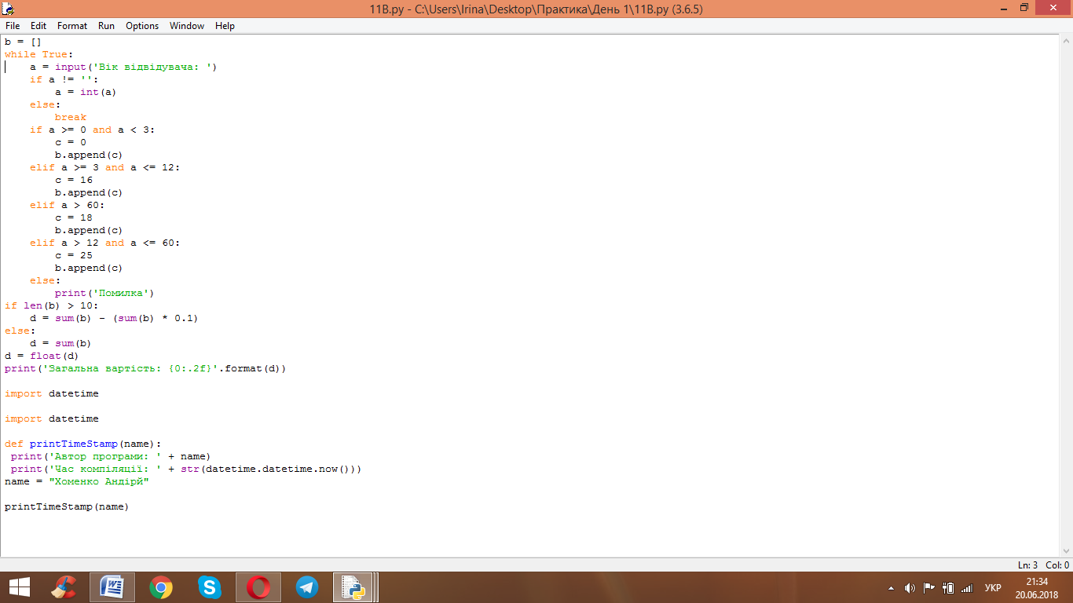

Деякий зоопарк визначає вартість відвідування на базі віку гостей. Відвідувачі до 3 років допускаються безкоштовно. Діти від 3 до 12 років сплачують ₴16.00. Квиток для пенсіонерів (понад 60 років) коштує ₴18.00, а для решти відвідувачів - ₴25.00.

Напишіть програму, яка зчитує вік кожного відвідувача з групи, кожне значення з нового рядка. Завершенням вводу вважається порожній рядок, тобто в групі більше нікого немає. Після цього

програма має обчислити вартість квитків для всієї групи. Якщо в групі понад 10 осіб, зоопарк пропонує 10% знижки. Загальна вартість виводиться з двома десятковими знаками після крапки.

12. 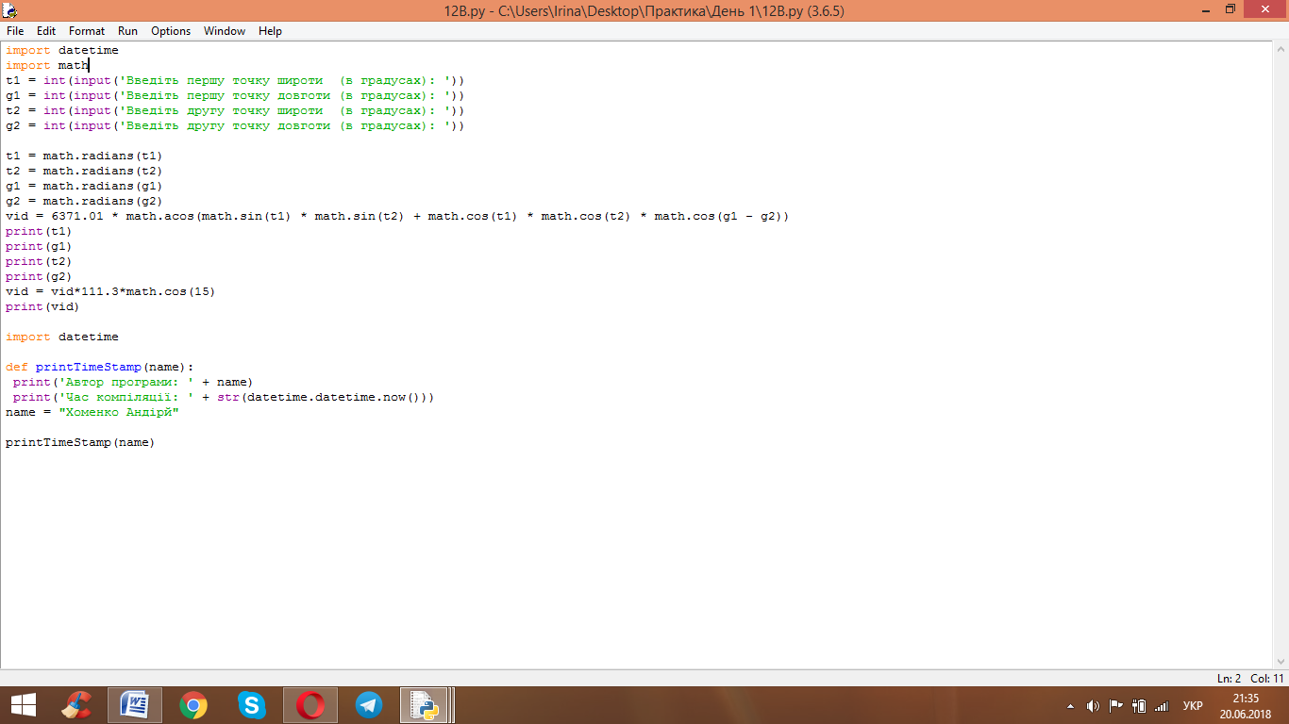

Поверхня Землі викривлена, і відстань між градусами довготи варіюється залежно від широти. У результаті, знаходження відстані між 2 точками на поверхні Землі дещо ускладнюється.

Нехай (t1, g1) та (t2, g2) – широти і довготи 2 точок на поверхні планети. Відстань між ними в кілометрах визначається за формулою:

Відстань = 6371.01 × arccos(sin(t1) × sin(t2) + cos(t1) × cos(t2) × cos(g1 − g2))

Величина 6371.01 – середній радіус планети Земля в кілометрах.

Напишіть додаток, що дозволятиме користувачу вводити широту і довготу 2 точок у градусах. Ваша програма має виводити відстань між точками в кілометрах.

Підказка: тригонометричні функції в Python працюють з радіанною мірою. Як результат, буде потрібно конвертувати користувацький ввід з градусів у радіани до обчислення відстані. Модуль math містить функцію radians(), яка переводить градуси в радіани.

13.

На основі попередньої задачі 6 визначте площу трикутника, утвореного містами Львів, Одеса та Харків. Пропонується визначити відстань між цими містами, а потім встановити площу за

14. 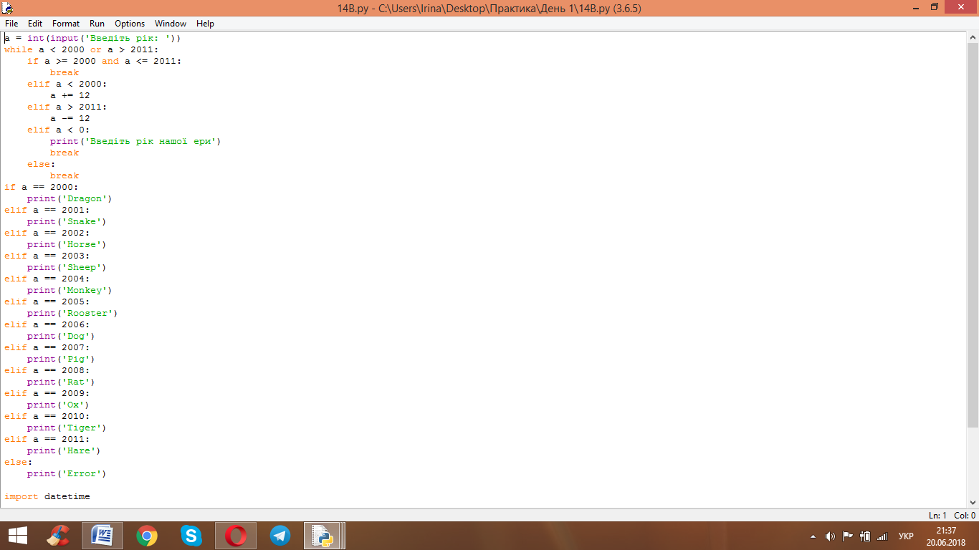 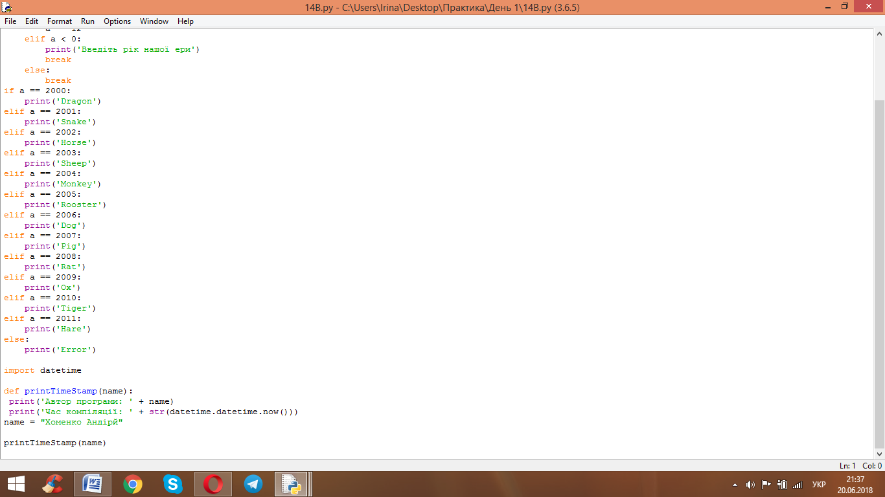

Китайський гороскоп ставить у відповідність 12-річному циклу назви тварин:

Напишіть програму, яка зчитує рік і виводить тварину, що йому відповідає. Програма має коректно працювати з роками нашої ери, а не лише з представленими в таблиці.

15. 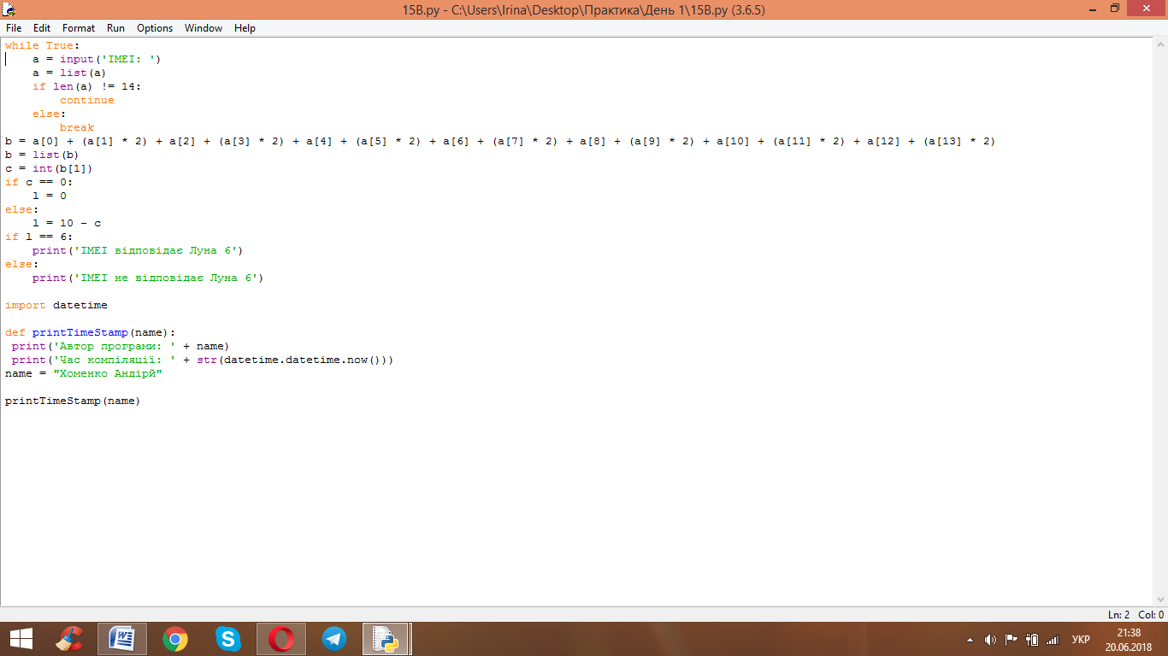

Аутентичність пристрою можна перевірити за допомогою отриманої з IMEI цифри Луна, порівнявши її з цифрою виробниками. Отримати цифру Луна можна таким чином:

• Додати 14 цифр ІМЕІ так, що цифри на парних позиціях подвоюються при входженні в суму (якщо утворюється дворозрядне число, треба додати його розряди), а на непарних – залишаються з тим же значенням. Наприклад, для ІМЕІ 357683036257378

• Якщо останній розряд суми дорівнює 0, це і є цифра Луна. Інакше потрібно відняти отримане значення від 10.

Звідси, цифра Луна – 10-2=8. Перевірте введений з клавіатури ІМЕІ на відповідність виробнику з цифрою Луна 6.

16. 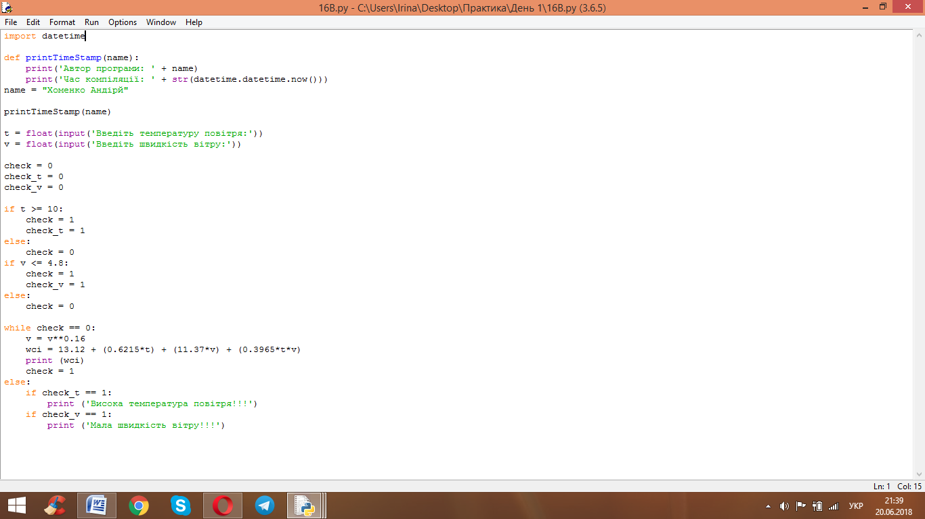

Коли дмухає вітер в холодну погоду, повітря відчувається ще холоднішим, ніж є насправді. Це відбувається тому, що рух повітря пришвидшує охолодження теплих об’єктів, таких як люди. Даний ефект називають прохолодністю вітру.

У 2001 році в Канаді, Великобританії та США було впроваджено формулу, яка обчислює індекс прохолодності вітру (wind chill index): 𝑊𝐶𝐼 = 13.12 + 0.6215∙𝑇𝑎 − 11.37∙𝑉0.16 + 0.3965∙𝑇𝑎∙𝑉0.16

У даній формулі 𝑇𝑎 – температура повітря в градусах Цельсія, 𝑉 – швидкість вітру в км/год.

Напишіть програму, яка спочатку зчитує температуру повітря та швидкість вітру, а потім виводить індекс прохолодності вітру, округлений до найближчого цілого.

Індекс прохолодності вітру вважається коректним за умови, якщо температура не перевищує 10ºС, а швидкість вітру буде понад 4.8 км/год. Дані умови потрібно врахувати при виводі інформації.

17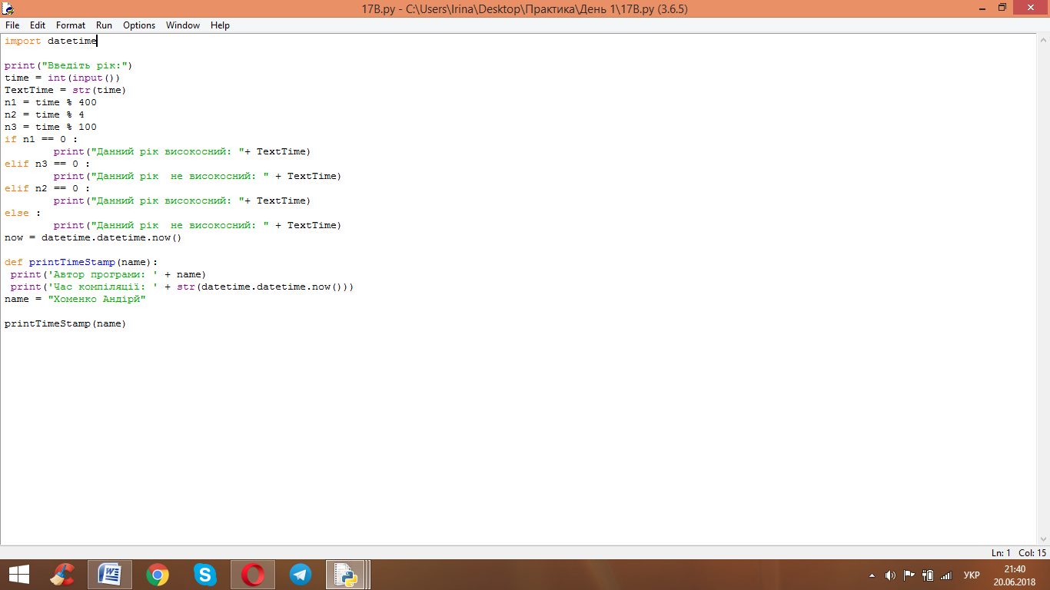

Високосні роки визначаються за наступними правилами:

• Будь-який рік, що націло ділиться на 400, високосний.

• З решти всі роки, що діляться на 100 – невисокосні.

• З решти всі роки, що діляться на 4, є високосними.

• Всі інші - невисокосні.

Напишіть програму, яка зчитує рік та виводить повідомлення про те, чи є цей рік високосним.

18. 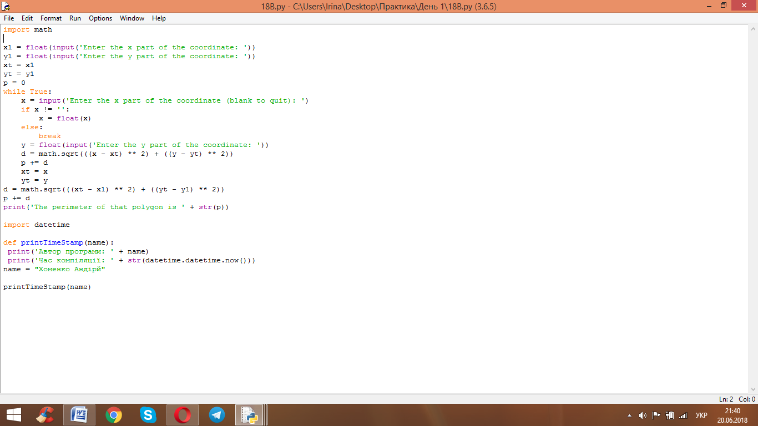

Напишіть програму, яка обчислює периметр багатокутника. Починайте з вводу координат (x; y) першої точки і продовжуйте ввід для інших точок. Закінчення вводу відбудеться при введенні порожнього рядка в х-координату. Кожного разу при зчитуванні координат нової точки слід обчислювати відстань від попередньої точки до неї та додавати результат до периметру. Коли введено порожній рядок, програма має обчислити відстань від першої точки до останньої та додати її до периметру. Після цього слід вивести повний периметр.

19.

Кількість енергії, необхідної для збільшення температури 1 граму матеріалу на 1ºС, називається теплоємністю C. Загальна енергія, потрібна для підняття температури m грамів матеріалу на ΔT градусів Цельсія можна обчислити за формулою: 𝑞 = 𝑚𝐶𝛥𝑇

Напишіть програму, яка зчитує масу води та температурну зміну від користувача. Ваша програма має відображати загальну кількість енергії, яку потрібно додати чи забрати, щоб досягнути заданої зміни температури.

Підказка: питома теплоємність води складає 4.186 Дж/г ºС. Оскільки вода має густину 1.0 г/мл, можна використовувати як грами, так і мілілітри в даному випадку.

Розширьте свою програму, щоб вона також обчислювала вартість нагріву води. Оплата електроенергії зазвичай відбувається в кВт год, а не в джоулях. У даній вправі слід припустити, що електроенергія коштує 1.33 грн за кВт-год. Використовуйте програму, щоб обчислити вартість кип’ятіння 1 чашки води для кави.

Підказка: слід розглянути множник, що дозволяє конвертувати джоулі в кВт-год, щоб завершити виконання вправи.

20. 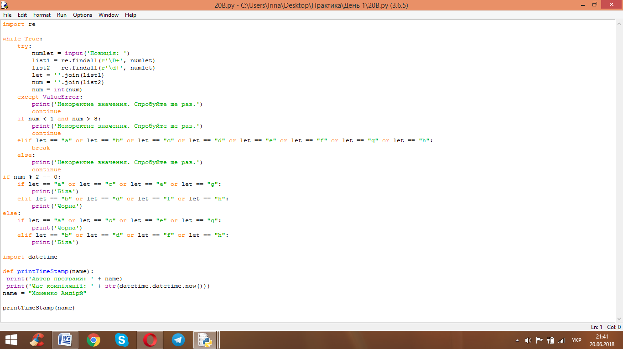

Позиції на шаховій дошці визначаються буквою (колонка) та цифрою (рядок), як показано на рисунку.

Напишіть програму, яка зчитує позицію від користувача. Використовуйте оператор if, щоб визначити, чи колонка починається з білої або чорної клітини. Далі використайте модулярну арифметику, щоб повідомити колір клітинки в цьому рядку. Наприклад, при вводі a1 програма має повідомити, що клітинка чорна. Якщо користувач вводить d5, програма виводить повідомлення про те, що комірка біла. Ваш додаток повинен перевіряти, чи введені дані коректні (не виходять за межі дошки), і якщо ні – виводити на екран повідомлення про помилку.

21. 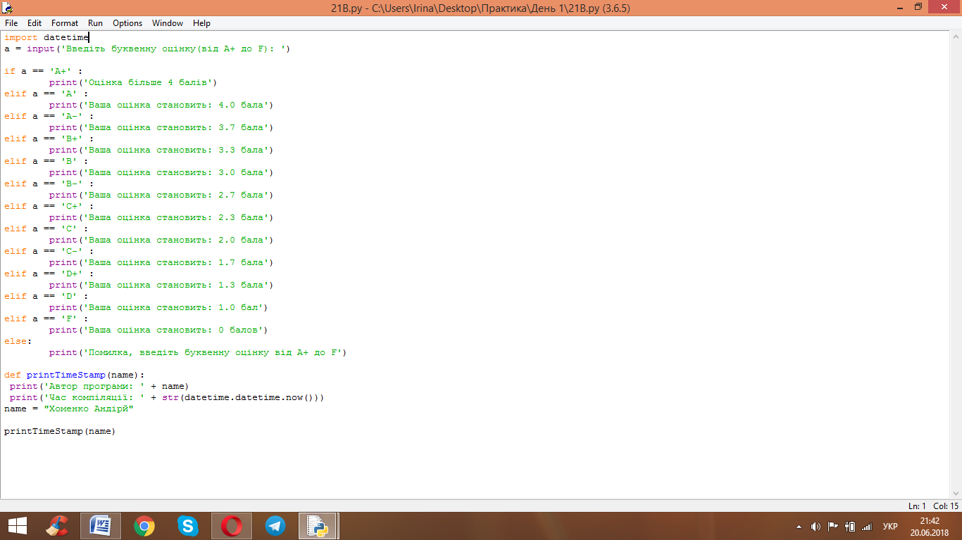

Напишіть програму, яка зчитуватиме буквенну оцінку від користувача. Далі вона виводить на екран бальну оцінку, що відповідає введеній буквенній. Забезпечьте коректну роботу для ситуації, коли введена буквенна оцінка не передбачена в таблиці.

22.

Попередня вправа включала таблицю, яка показувала правила конвертації буквенної оцінки в бали для деякої академічної установи. У даній вправі Вам потрібно написати програму, яка дозволятиме користувачеві вводити оцінки студентів групи,доки не буде введено -1. У процесі програма має конвертувати оцінку в її буквенний еквівалент на виводити на екран. Наприкінці програма має обчислити середню оцінку по групі, вивести її та її буквенний еквівалент.

23. 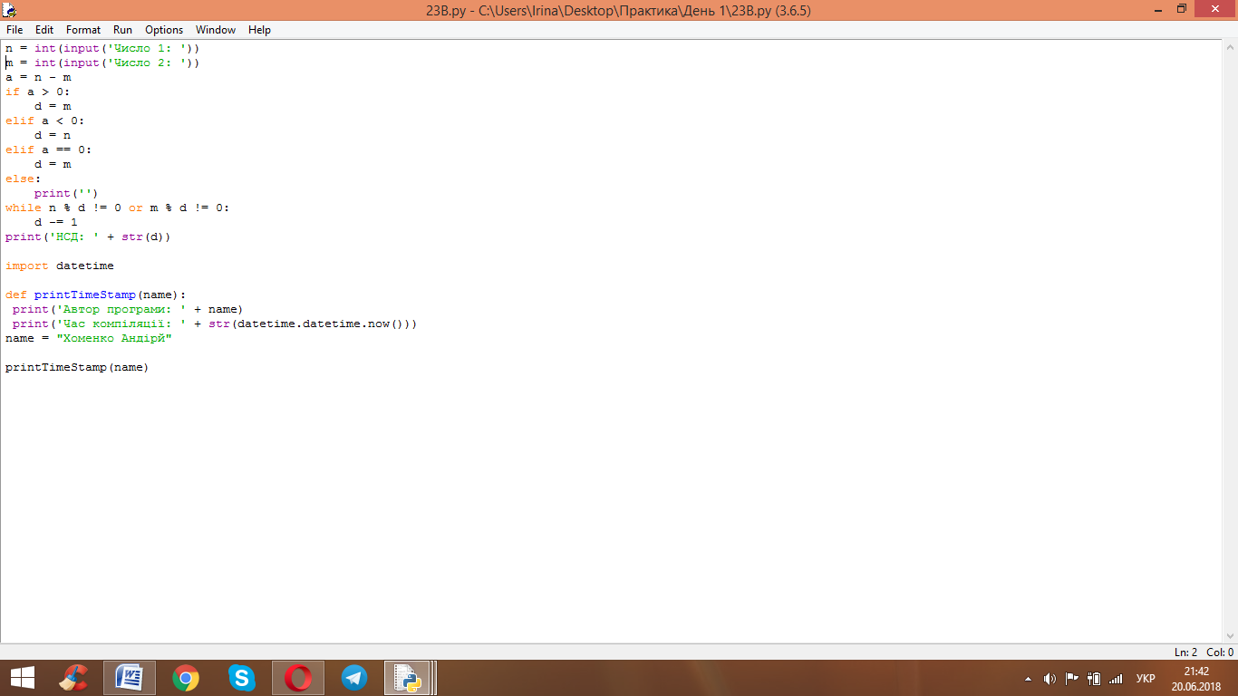

Найбільший спілдьний дільник двох додатніх цілих чисел (n, m) є найбільшим числом d, на яке вони діляться без остачі. Один з алгоритмів для знаходження НСД:

Ініціалізувати d значенням меншого з чисел m і n.

While на d націло не діляться m і n do

Зменшити значення d на 1

Вивести d

Напишіть програму, яка зчитує 2 цілих додатніх числа та знаходить найбільший спільний дільник за алгоритмом.

24. 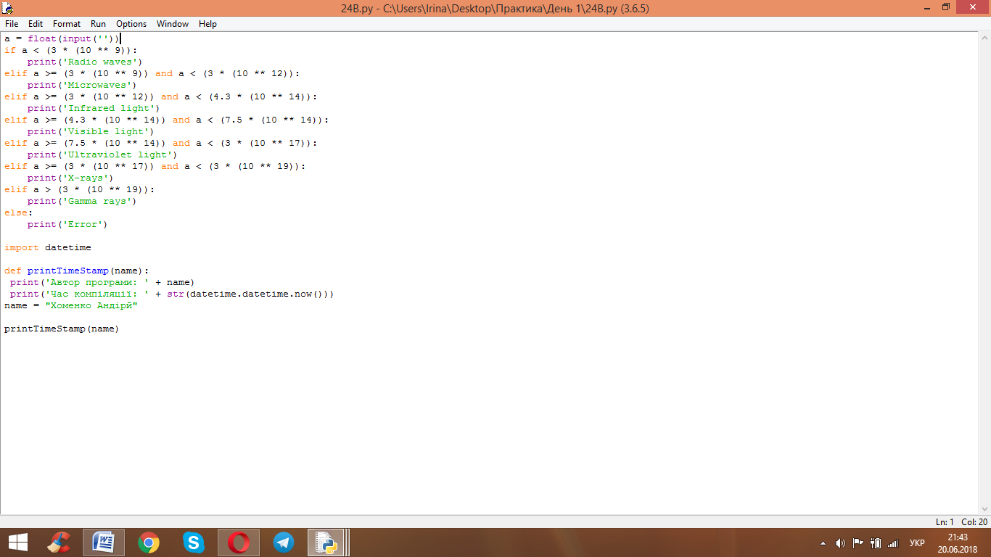

Електромагнітне випромінювання можна розділити на 7 категорій за частотою:

Напишіть програму, яка зчитує частоту радіації та виводить відповідну назву хвиль.

25. 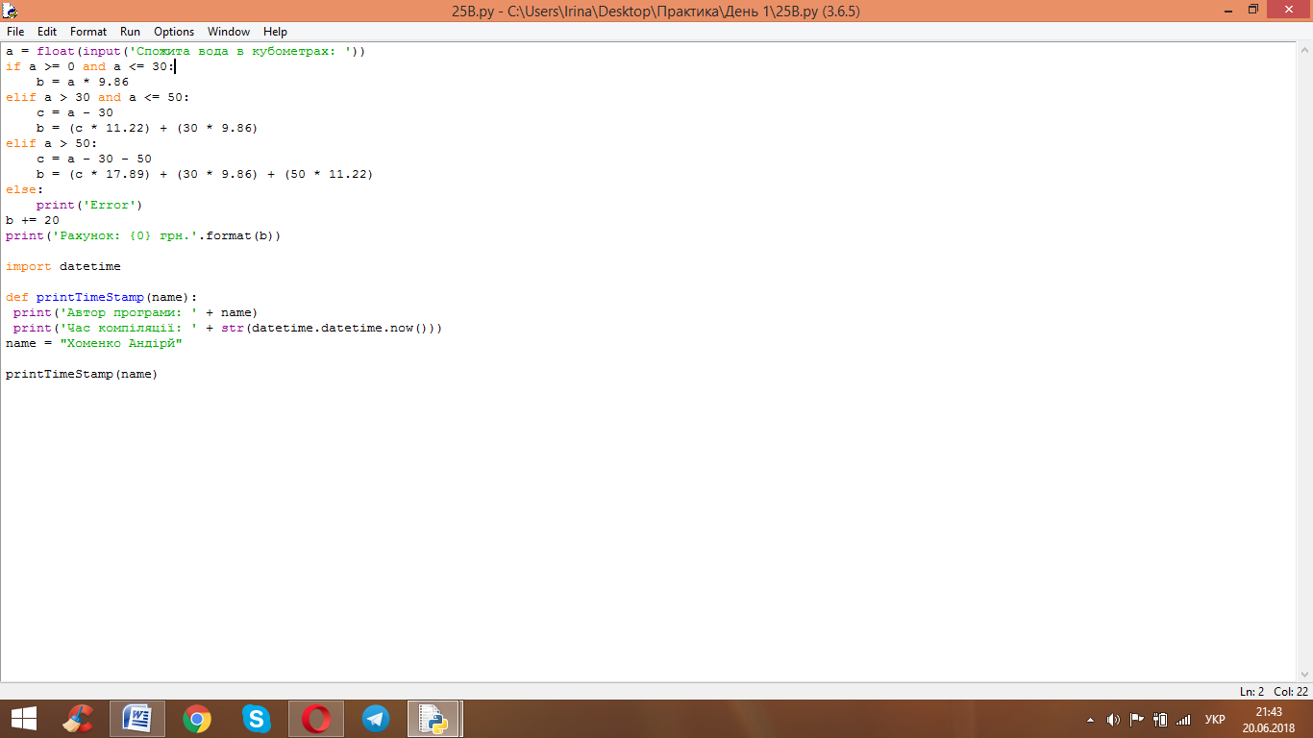

Компанія, що займається постачанням води, обчислює клієнтські рахунки за наступною формулою:

1) Фіксований внесок – 20 грн.

2) За перші 30 кубометрів плата складає 9.86 грн./м3

3) За наступні 20 кубометрів – 11.22 грн./м3

4) За наступні 10 кубометрів – 13.06 грн./м3

5) За додаткові кубометри – 17.89 грн./м3

Напишіть програму, яка буде зчитувати споживання води в кубометрах та виводити на екран рахунок.

26. 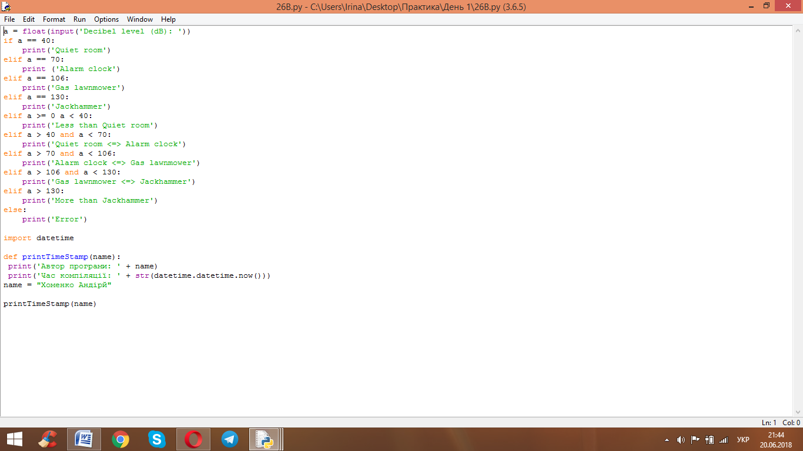

Наступна таблиця перелічує рівень гучності в децибелах для кількох поширених шумів. Напишіть програму, яка зчитує рівень шуму в децибелах від користувача. Якщо користувач вводить рівень шуму, що співпадає з табличним значенням, виведіть повідомлення, що містить лише тип шуму. Якщо користувач вводить кількість децибелів, яка знаходиться в проміжку між шумами, програма повідомлятиме, між якими шумами розташовується даний рівень шуму. Забезпечьте коректну роботу програми при значеннях, нижчих за найтихіший шум, та значеннях, що перевищують найгучніший шум з таблиці.

27. 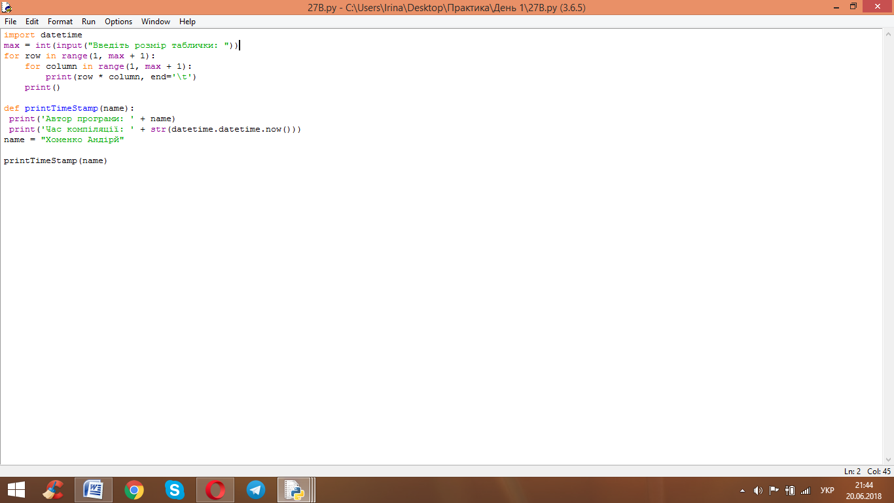

Напишіть програму, яка відобразить табличку множення 10х10, як показано на рисунку:

28. 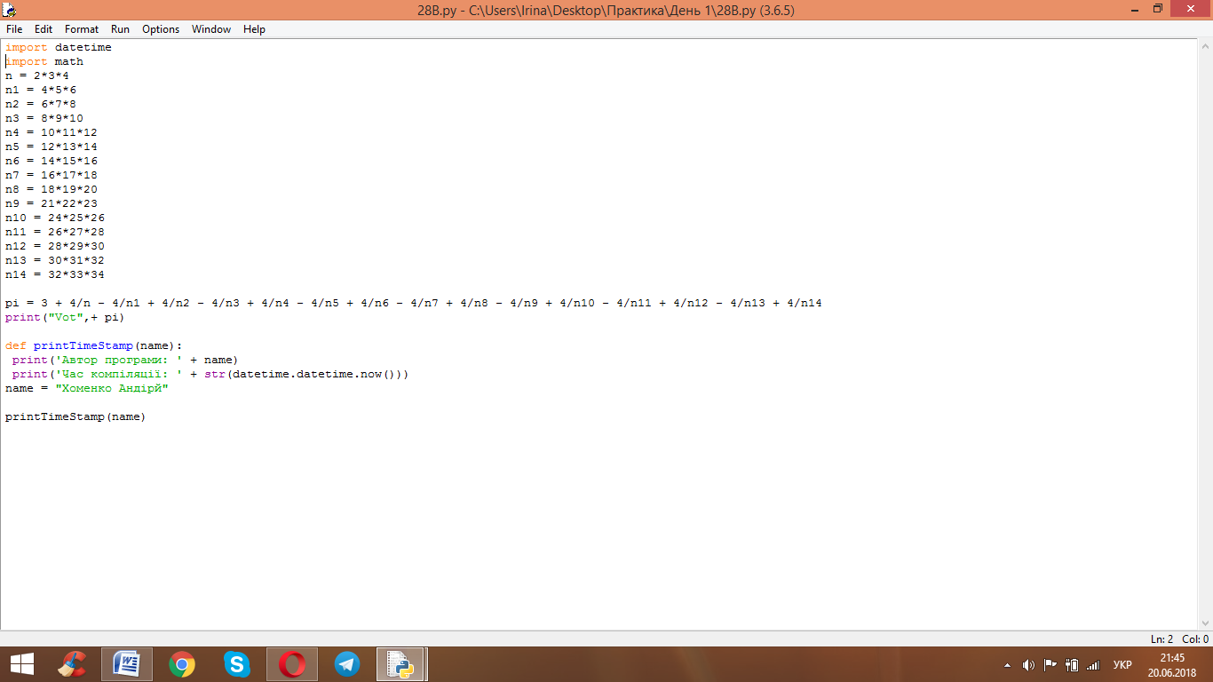

Значення π можна наближено обчислити з наступного нескінченного ряду: π ≈ 3+42∙3∙4−44∙5∙6+46∙7∙8−48∙9∙10+410∙11∙12…

Напишіть програму, яка виведе 15 наближень для π. Перше наближення має використовувати лише перший доданок рядку, а кожне наступне додавати в суму ще один доданок з ряду.

29.

Факторизація цілого числа n може виконуватись за алгоритмом:

factor = 2

While factor <= n do

If n націло ділиться на factor then

значить factor є множником n

поділити n на factor націло,

Else

збільшити factor на 1

Напишіть програму, яка зчитує ціле число 𝑛. Якщо число менше 2, програма має повідомити про помилку. Інакше додаток обчислює прості числа, на які можна розкласти 𝑛. Наприклад:

**Рівень С**

1. 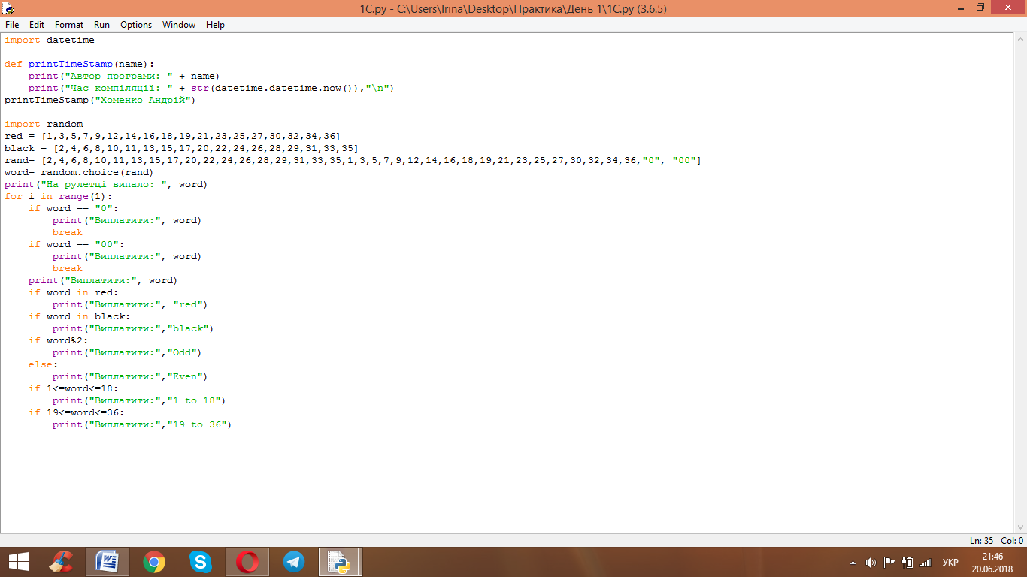

Рулетка має 38 комірок: 18 чорних, 18 червоних і 2 зелених. Зелені комірки позначаються як 0 та 00. Червоними комірками є 1, 3, 5, 7, 9, 12, 14, 16, 18, 19, 21, 23, 25, 27, 30 32, 34 та 36. Решта цілих чисел з діапазону від 1 до 36 є чорними.

На рулетку можна зробити багато ставок. Для цієї вправи розглянемо наступні можливі ставки:

• Одне число (від 1 до 36, 0 або 00)

• Червоне vs Чорне

• Парне vs Непарне (0 та 00 не включаються)

• Від 1 до 18 vs від 19 до 36

Напишіть програму, яка симулює кручення колеса рулетки за допомогою генератора випадкових чисел. Виведіть вибране число та всі ставки, які потрібно оплатити. Наприклад, для 13:

На рулетці випало 13...

Виплатити 13

Виплатити Black

Виплатити Odd

Виплатити 1 to 18

Якщо результати симуляції випадають на 0 або 00, слід вивести Виплатити 0 або Виплатити 00 без іншої інформації.

2. 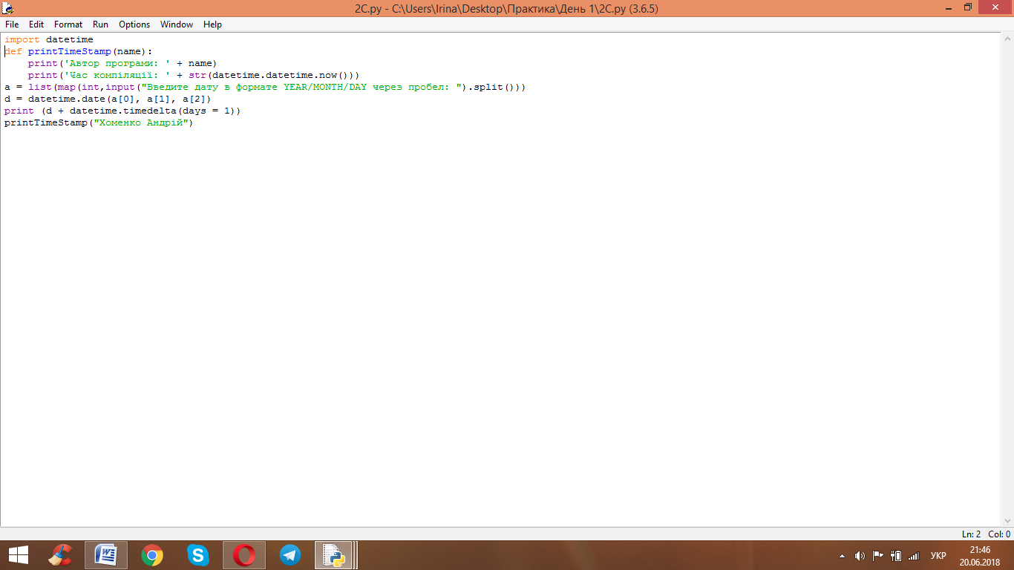

Напишіть програму, яка зчитує дату від користувача та обчислює дату наступного дня. Дата буде вводитись у числовій формі трьома окремими виразами (рік, місяць, день). Наприклад, якщо користувач вводить значення, яке представляє день 2017-05-10, Ваша програма має показати повідомлення, яке говоритиме, що наступним днем буде 2017-05-11.

• Якщо користувач вводить значення на зразок 2017-04-30, програма має вказати, що наступним днем буде 2017-05-01.

• Якщо користувач вводить значення, що представляє дату 2016-12-31, програма має вивести наступний день - 2017-01-01.

• Забезпечте коректну роботу для високосних років.

3.

Припустимо, що в нас є показники температури в кімнаті та знадвору. Програма повинна вирішувати, яку техніку краще ввімкнути: кондиціонер, термостат чи обігрівач. Температура в приміщенні поступово змінюється, що залежить від різниці температур в кімнаті 𝑇𝑟𝑜𝑜𝑚 і знадвору 𝑇𝑒𝑛𝑣, а також коефіцієнту пропорційності 𝑘: 𝑇𝑟𝑜𝑜𝑚𝑡𝑖𝑚𝑒+1=𝑇𝑟𝑜𝑜𝑚𝑡𝑖𝑚𝑒+𝑘∗(𝑇𝑟𝑜𝑜𝑚𝑡𝑖𝑚𝑒−𝑇𝑒𝑛𝑣)

На вхід користувач вводить температуру в кімнаті та на вулиці.

• Якщо температура в кімнаті знаходиться в комфортних межах (від 22°С до 24°С), вмикається термостат, який буде підтримувати таку температуру (коефіцієнт пропорційності 𝑘=0). Проблема в тому, що він може працювати підряд лише 8 годин.

• Якщо в кімнаті температура нижча за комфортну, потрібно вмикати обігрівач (коефіцієнт пропорційності 𝑘=0.11).

• Якщо в кімнаті температура вища за комфортну, необхідно увімкнути кондиціонер (коефіцієнт пропорційності 𝑘=−0.09).

• Якщо відключені всі пристрої (температура комфортна, проте термостат «відпочиває»), відбувається природне охолодження (коеф. 𝑘=−0.02).

Програма має виводити на екран час, поточну температуру в кімнаті та стан приладів (true/false) протягом 24 годин. Вважатимемо, що температура надворі береться опівночі і з 5-ї до 15-ї години росте на 1 градус з кожною годиною, а в решту часу – зменшується на 1 градус із кожною годиною.

4. 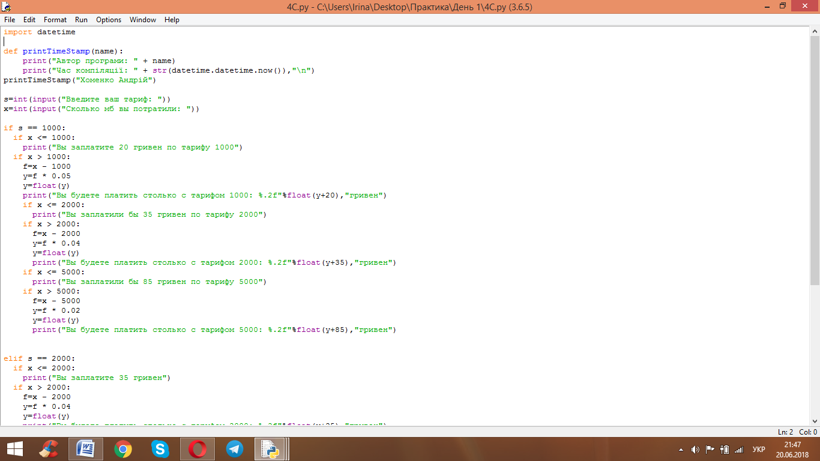

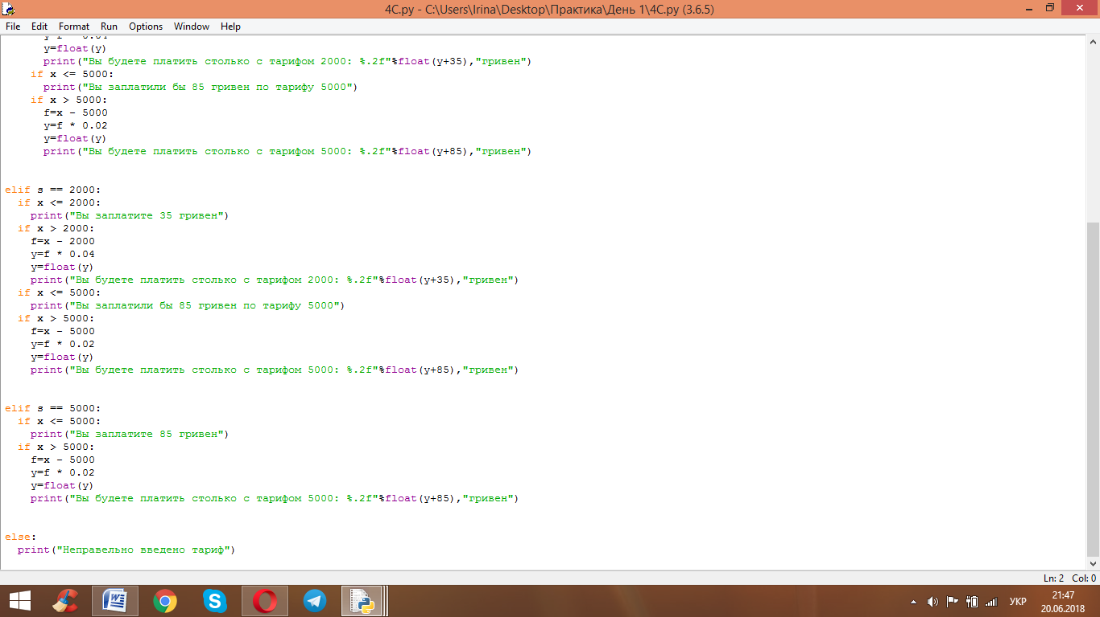

Інтернет-провайдер має три тарифи для населення:

Тариф 1000

1000 Мб на місяць за 20 грн, позатарифно: 1Мб = 0.05 грн.

Тариф 2000

2000 Мб на місяць за 35 грн, позатарифно: 1Мб = 0.04 грн.

Тариф 5000

5000 Мб на місяць за 85 грн., позатарифно: 1 Мб = 0.02 грн.

Напишіть програму, яка повинна отримувати цифру-тариф та кількість витрачених мегабайтів, а виводити підсумковий рахунок за місяць. Якщо використовується тариф 1000 або 2000, виведіть додатково інформацію про те, скільки б платили користувачі, якби перейшли на більш дорогі тарифи.

5.

Для гри в зонк потрібно 6 шестигранних кубиків, які будуть кидатись одночасно. Доступні наступні комбінації:

Напишіть підпрограму, яка аналізує кидок одного гравця. При цьому генерується 6 випадкових чисел (від 1 до 6). Виведіть на екран доступні комбінації за результатом кидка та очки, які за них набере користувач.

6.

Нижче наведена таблиця описує октави музичних нот, починаючи з middle C (С4) разом з їх частотами.

Програма має коректно виводити частоти для нот всіх октав – від C0 до C8. Для того, щоб їх знайти, потрібно враховувати наступне правило: частота ноти в октаві n – половина частоти ноти в октаві n+1. Додаток має підтримувати 2 варіанти роботи: 1) На вхід програми має надходити нота відповідної октави, а на виході виводитись її частота.

2) За введеною частотою визначити ноту.

Підказка: для виконання завдання потрібно виділити окремо символи з двосимвольної назви ноти. Далі можна визначити частоту ноти в четвертій октаві, а потім поділити її на 24−x, де x – номер октави, введеної користувачем.

**День 02. Використання вбудованих структур даних**

**Рівень А**

1. 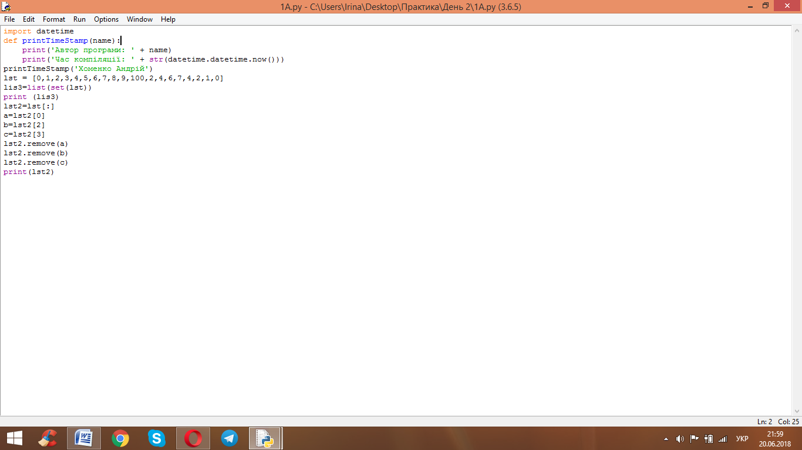

Напишіть програму, яка буде видаляти дублікати елементів зі списку, а далі клонувати його і видаляти з копії 0-вий, 2-й та 3-й елементи.

2. 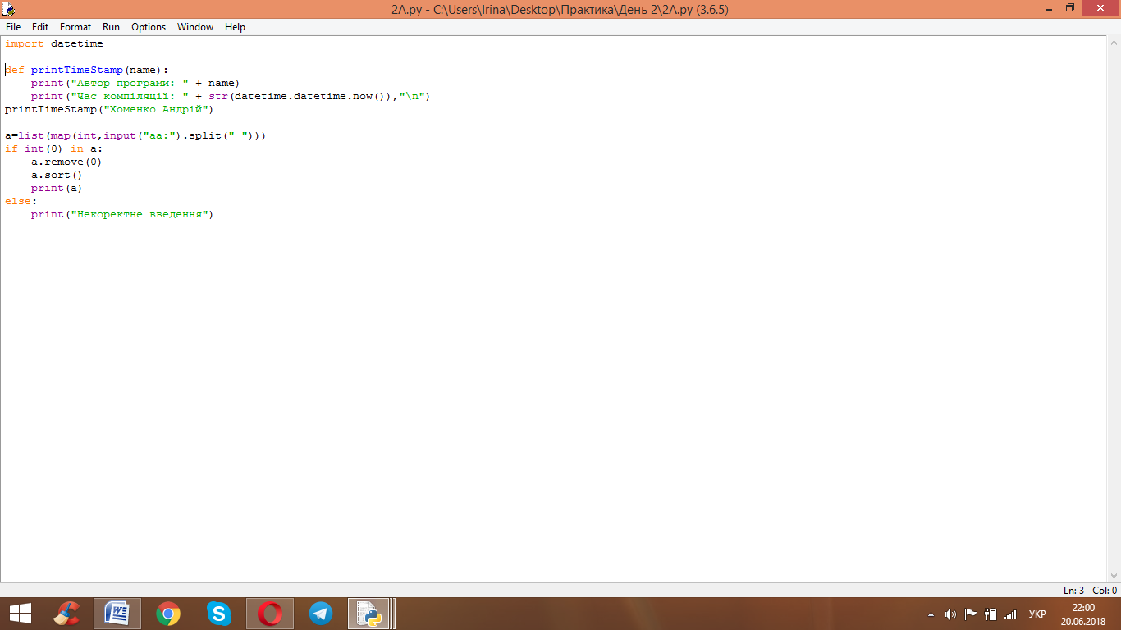

Напишіть програму, яка зчитує цілі числа та зберігає їх у список. Додаток має продовжувати зчитувати значення, поки користувач не введе 0. Потім програма повинна відобразити на екрані всі значення, введені користувачем, крім 0, в порядку від найменшого до найбільшого з кожним значенням з нового рядка. Використовуйте або метод sort(), або функцію sorted() для сортування списку.

3. 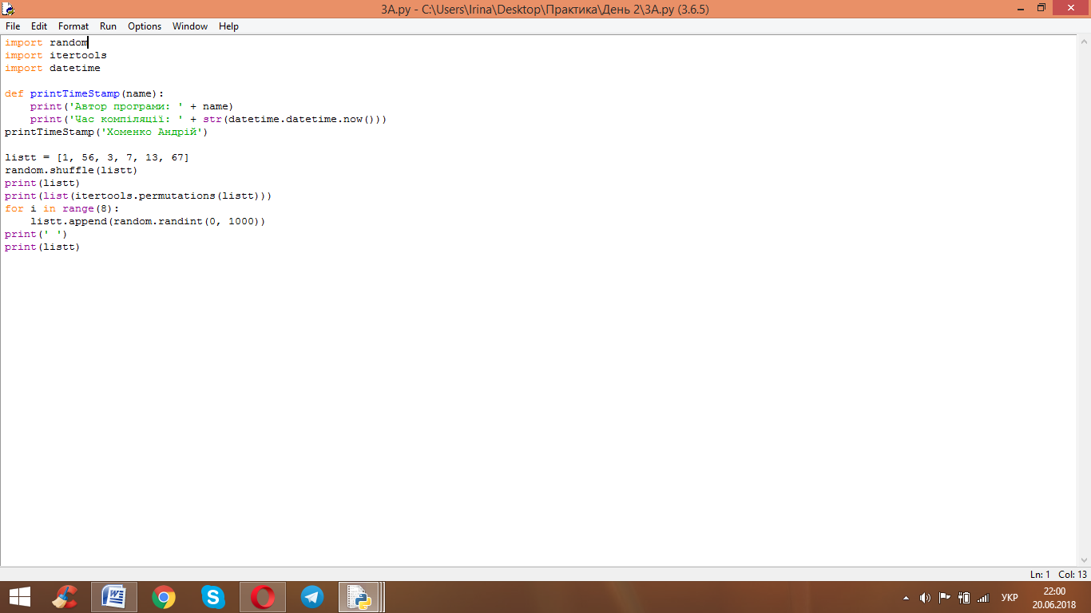

Попрактикуйтесь з операціями зі списками. Спочатку виконайте перемішування (shuffle) елементів та виведіть результат на екран. Потім покажіть всі перестановки (permutations) елементів списку і додайте до результату список, що складається з 8 випадкових чисел

4. 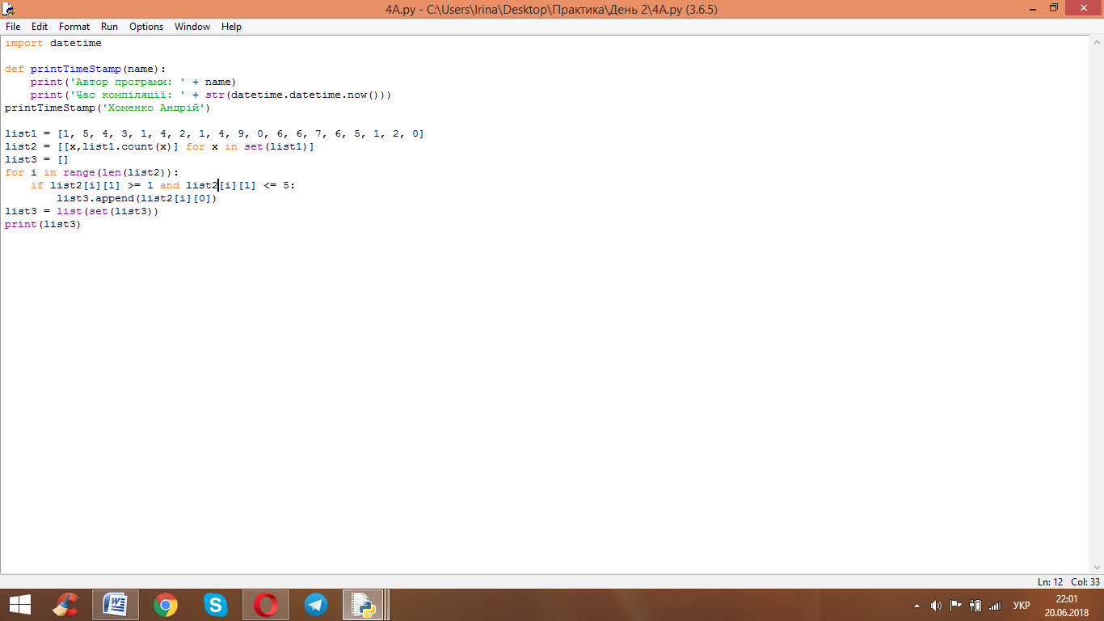

Напишіть програму, яка буде обчислювати частоти зустрічі елементів у списку, а потім порахує кількість елементів, що потрапляють в діапазон від 1 до 5

5. 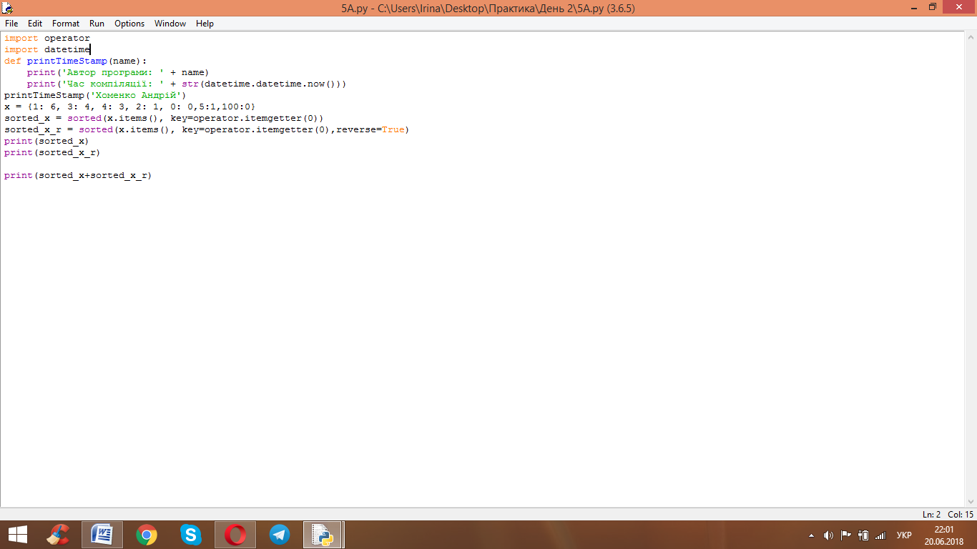

Напишіть програму, яка сортуватиме словник за значенням як у зростаючому, так і в спадаючому порядку, а потім робитиме конкатенацію отриманих результатів.

6.

При аналізі даних, зібраних у результаті експерименту, часто може виникати потреба у видаленні найбільш екстремальні значення до виконння обчислень. Ваша програма має видалити зі списку n (ціле додатнє число, введене користувачем), найбільших та найменших значень і вивести решту значень (порядок не важливий). Також забезпечте коректну обробку ситуації, коли у списку не вистачатиме елементів для видалення.

7. 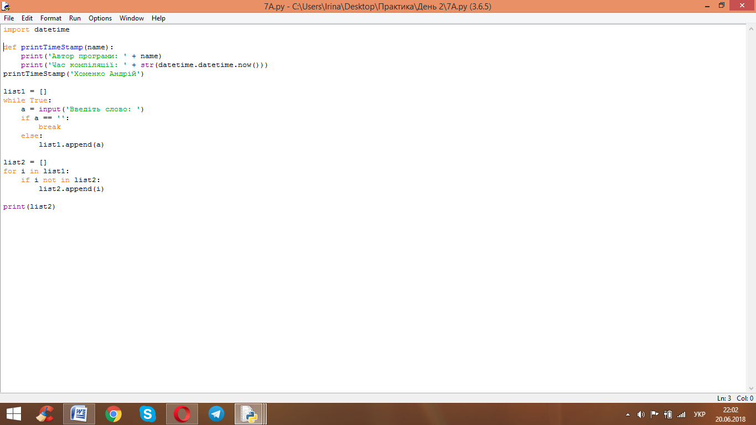

Напишіть програму, яка зчитує від користувача слова, кожне з нового рядка. Ввід закінчується порожнім рядком, після чого виводиться список всіх унікальних слів, які були введені.

8. 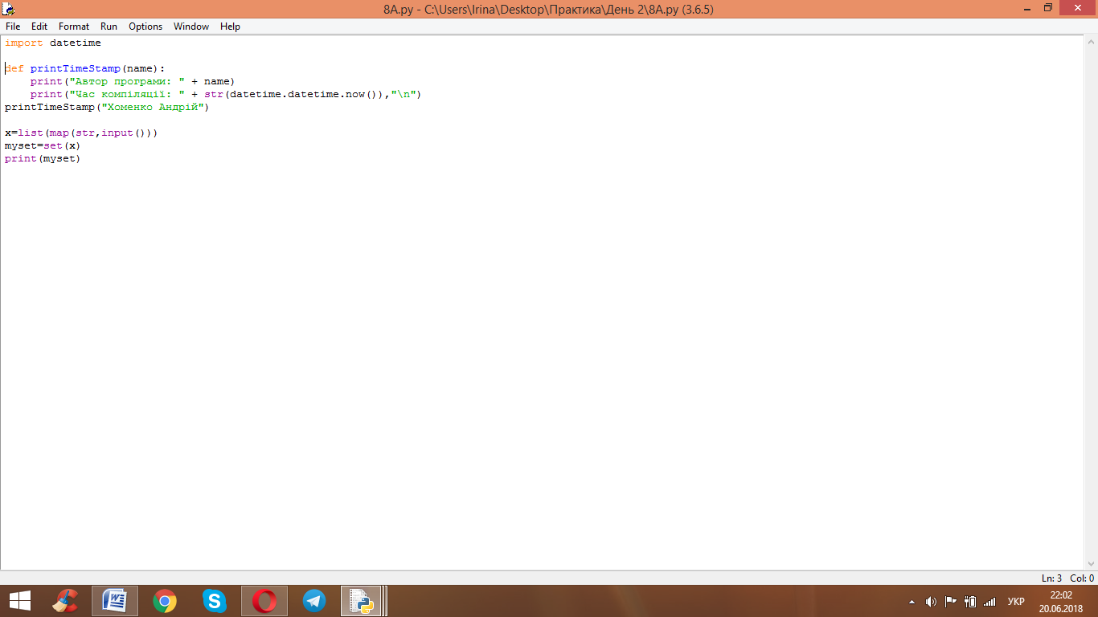

Напишіть програму, яка визначає та виводить кількість унікальних символів у введоному користувачем рядку. Наприклад, Hello, World! містить 10 унікальних символів, а zzz – лише один. Використовуйте словник або множину для вирішення задачі.

9. 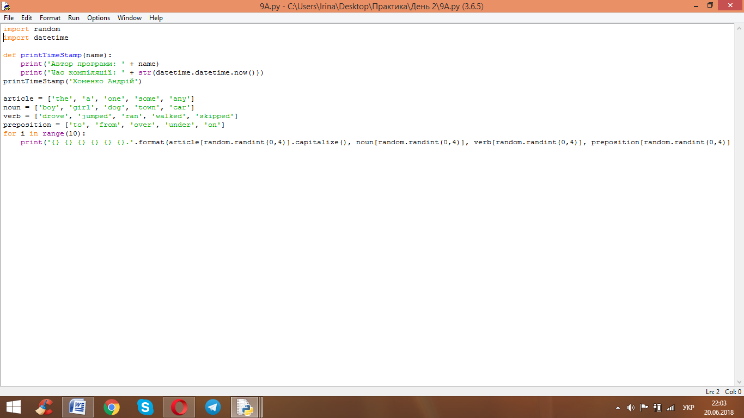

Напишіть додаток, який використовує генерування випадкових чисел для створення речень. Використовуйте 4 списки рядків: article, noun, verb та preposition. Створіть речення, обравши з кожного масиву слова в такому порядку: артикль, іменник, дієслово, прийменник, артикль та іменник. Після вибору кожного слова виконайте його конкатенацію з реченням. Слова мають відокремлюватись пробілами. Загальне речення має починатись з великої літери та закінчуватись крапкою. Додаток має згенерувати та відобразити 10 речень.

Артиклі: "the", "a", "one", "some" та "any";

Іменники: "boy", "girl", "dog", "town" та "car";

Дієслова: "drove", "jumped", "ran", "walked" та "skipped";

Прийменники: "to", "from", "over", "under" та "on".

10.

Невелика авіакомпанія потребує систему автоматизації резервування місць у літаку на 12 місць. Ваша програма має пропонувати наступні альтернативи:

Натисніть 1 для першого класу (місця 1-6)

Натисніть 2 для економного класу (місця 7-12).

Потім Ваш застосунок повинен відображати посадкові місця, вказуючи на замовлене місце та його клас.

Використовуйте список булевих значень для представлення посадкових місць у літаку. Ваш застосунок має ніколи не давати резервувати вже зарезервовані місця, а повинен видавати перше вільне місце в класі. Коли місця з економного класу закінчились, програма повинна запропонувати квиток першого класу. Якщо таке не підходить, програма виведе повідомлення «Наступний виліт через 3 години».

11. 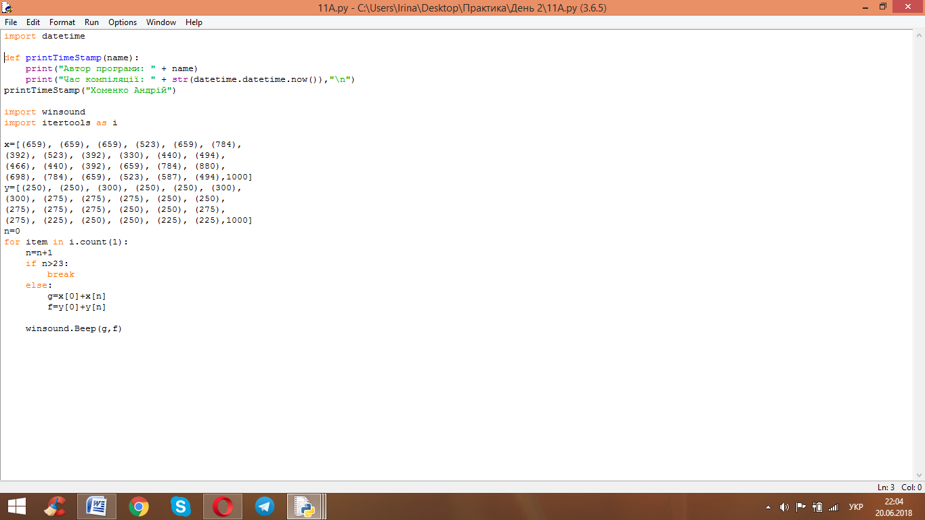

Нехай грає музика! Запрограмуйте комп’ютер на відтворення мелодії, заданої одновимірним масивом частот та одновимірним масивом тривалостей відтворення відповідної частоти. Відповідні пари значень наведені нижче:

(659,250), (659,250), (659,300), (523,250), (659,250), (784,300), (392,300), (523,275), (392,275), (330,275), (440,250), (494,250), (466,275), (440,275), (392,275), (659,250), (784,250), (880,275), (698,275), (784,225), (659,250), (523,250), (587,225), (494,225).

Для підключення біперу потрібно імпортувати модуль

import winsound

і викликати функцію

winsound.Beep(частота у Гц, тривалість у мс)

12. 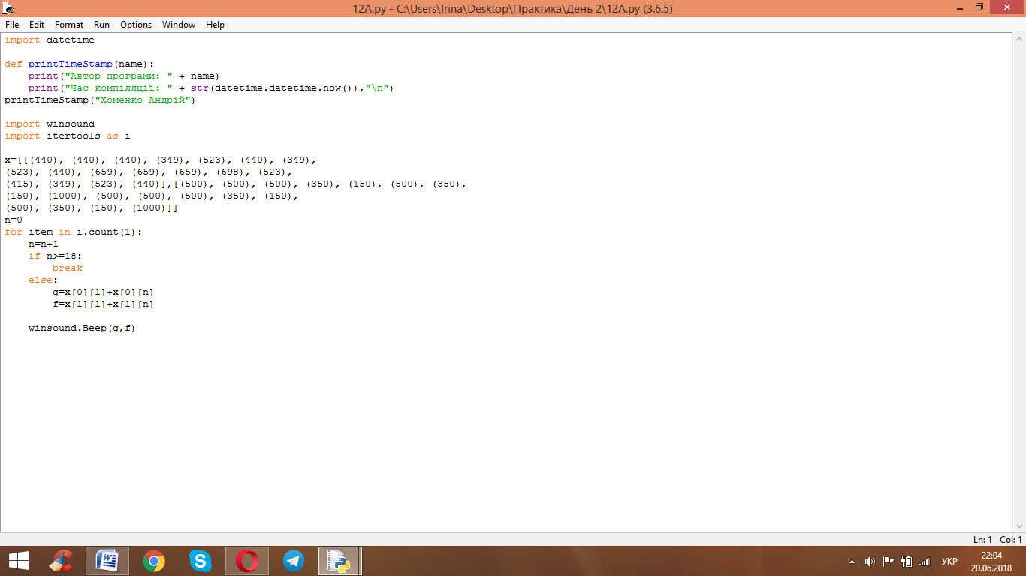

Якщо Вам сподобалась попередня задача, спробуйте тепер іншу мелодію, збережену в двовимірному масиві:

(440,500), (440,500), (440,500), (349,350), (523,150), (440,500), (349,350), (523,150), (440,1000), (659,500), (659,500), (659,500), (698,350), (523,150), (415,500), (349,350), (523,150), (440,1000)

13. 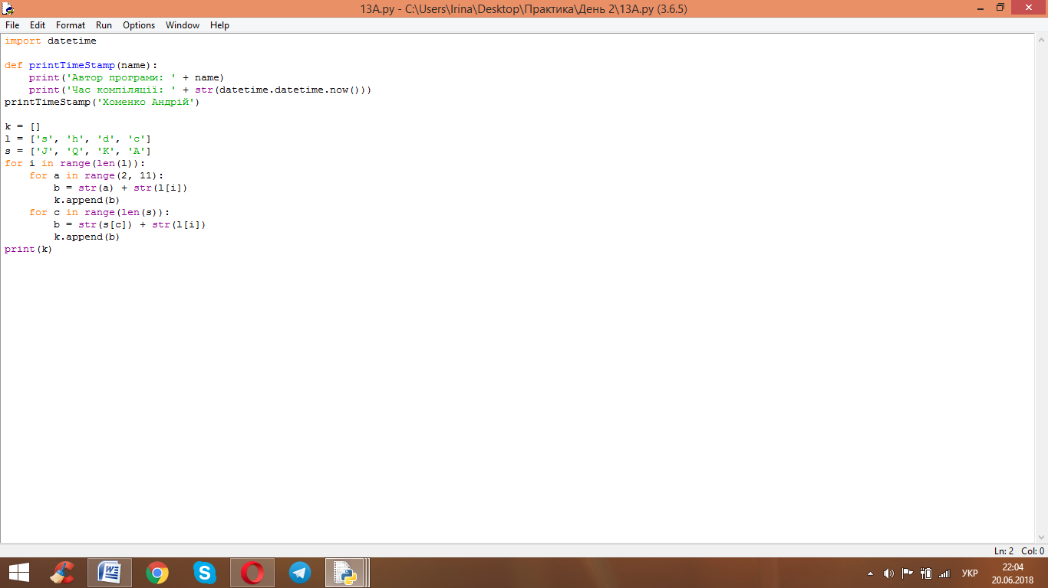

Звичайна колода карт має 52 карти, кожна з яких описується мастю і значенням. Мастями можуть бути піки (spades), черви (hearts), трефи (diamonds) та бубни (clubs), а значеннями – числа від 2 до 10, валет (Jack), дама (Queen), король (King) і туз (Ace). Приклади позначень карт описані в таблиці.

Напишіть програму, яка буде створювати колоду карт у вигляді списку.

14. 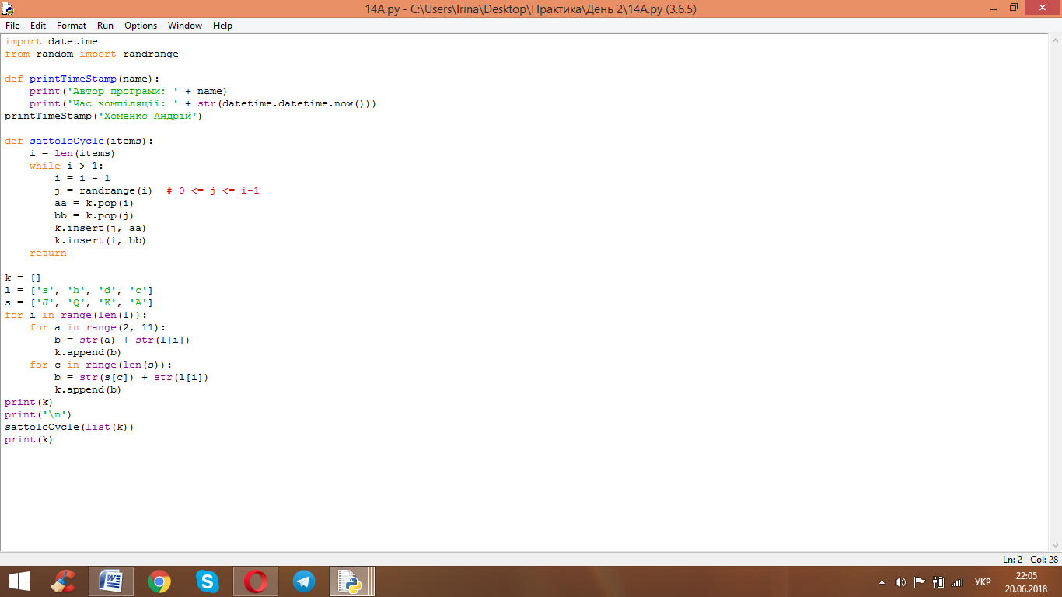

Алгоритми тасування колоди карт, побудованих на базі алгоритму Фішера-Йетса описані тут. Створіть колоду карт, яку можна буде потасувати за допомогою алгоритму Сатолло. Виведіть початкову колоду та перетасовану на екран.

15.

На базі попередньої задачі перетасуйте колоду також за допомогою алгоритмів Дуршенфельда та Фішера-Йетса.

16. 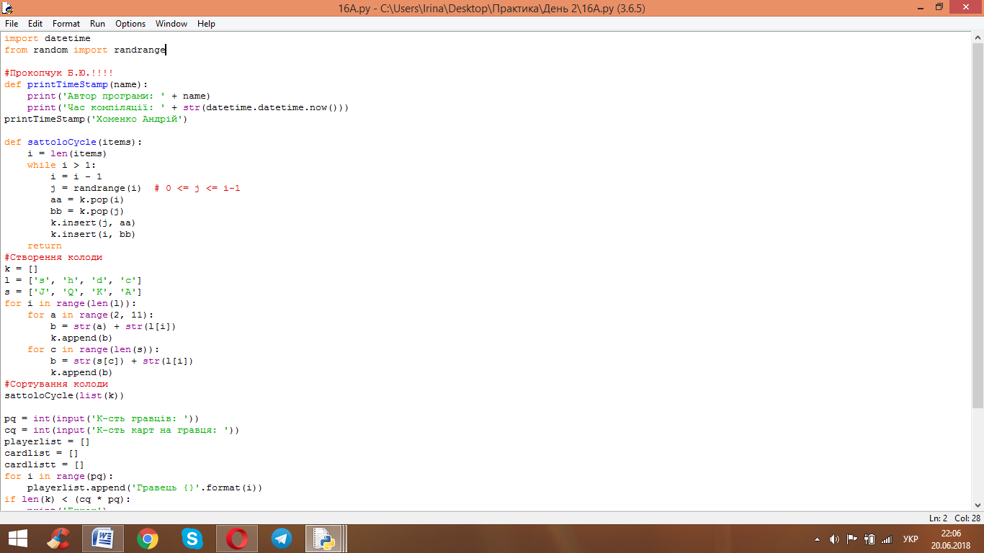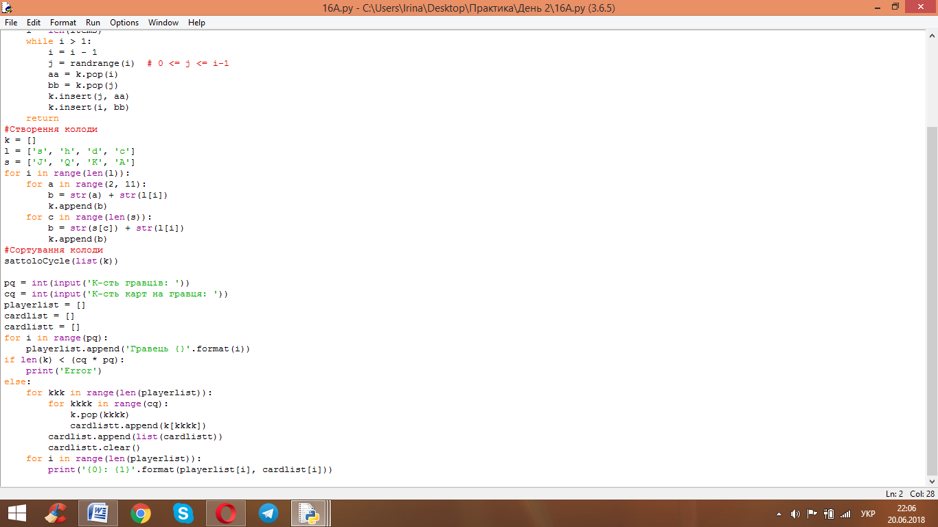

Створивши та перетасувавши колоду в попередніх задачах, прийшов час здати їх гравцям. Кількість гравців та карт для кожного з них залежить від гри, тому користувач повинен після перетасовки ввести кількість карт на одного гравця та кількість гравців. За цими даними потрібно вивести інформацію зі списку про гравців та карти, що їм були здані. Забезпечте коректну роботу програми, коли карт для гравців потрібно більше, ніж є в колоді.

17. 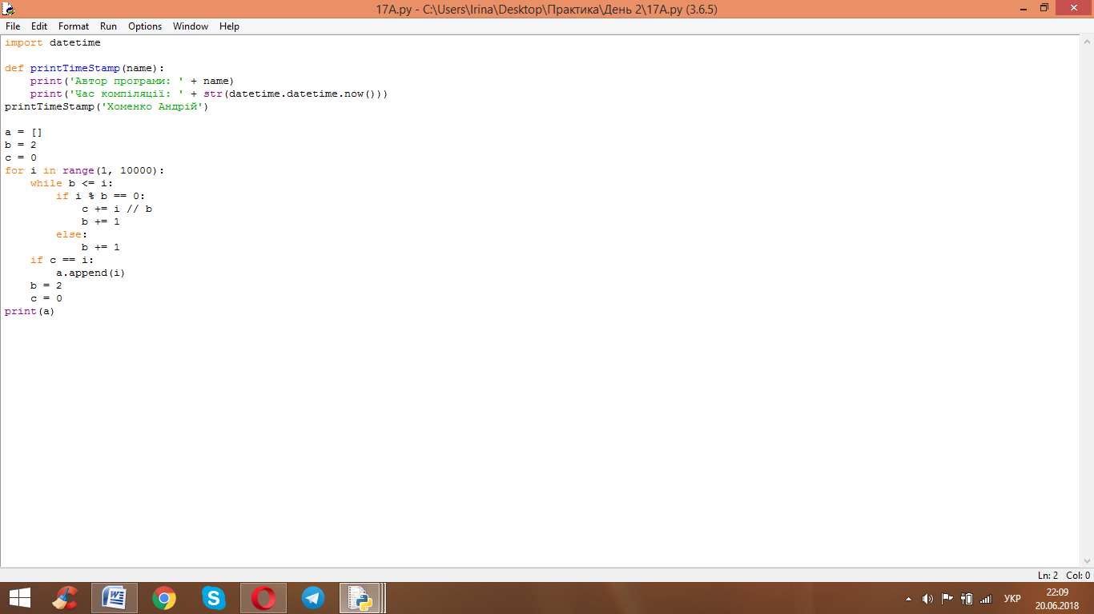

Ціле число n називають досконалим, якщо сума всіх його дільників дорівнює цьому числу. Наприклад, 28 є досконалим, оскільки його дільники 1, 2, 4, 7 та 14 у сумі дають 28.

Напишіть програму, яка визначатиме досконалі числа з проміжку від 1 до 10 000 і записуватиме їх у список. Після цього список потрібно вивести на екран.

18. 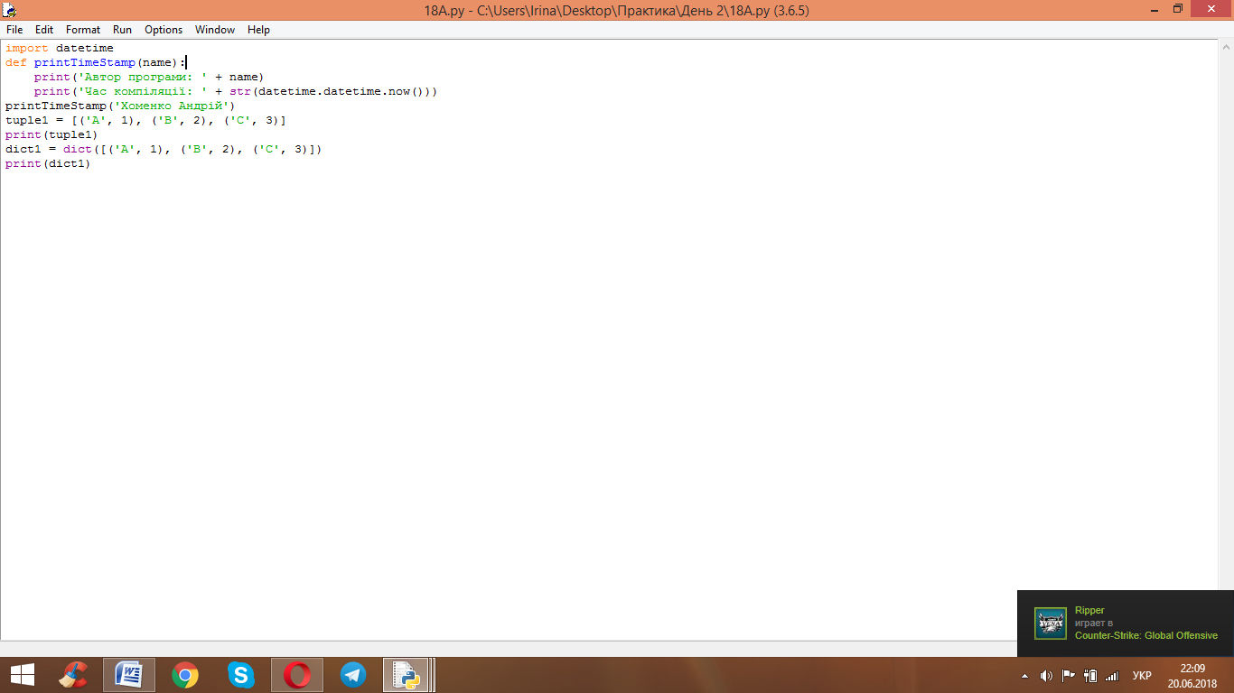

Переконвертуйте список кортежів у словник.

19.

Напишіть програму, яка симулюватиме 1000 кидків пари костей та виводитиме статистику сум, які випадають у відсотках. Оформити результат можна так:

Очікуваний відсоток – стандартне значення, отримане з розподілу Гауса.

20. 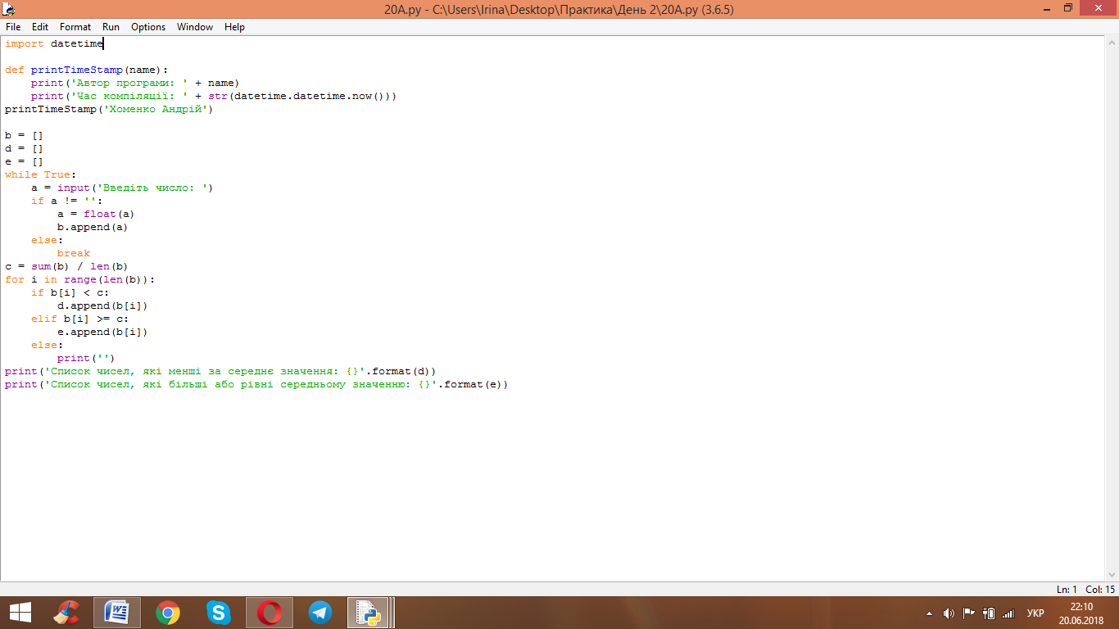

Напишіть програму, яка зчитує числа від користувача, поки не буде введено порожній рядок. Далі вона повинна знайти середнє значення із введених чисел та вивести 2 списки: введених чисел, що не перевищують середнє значення та, відповідно, більше або рівні за нього.

**Рівень В**

1. 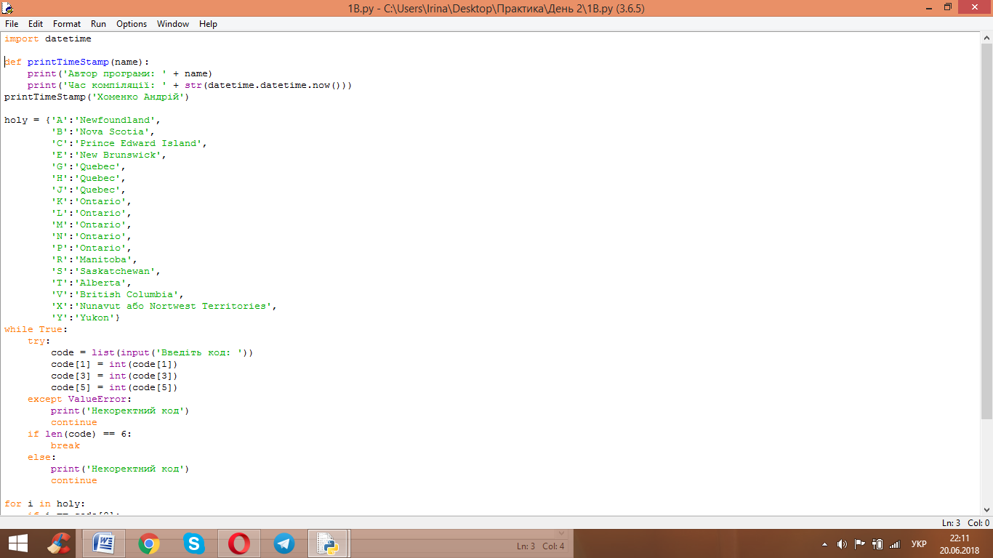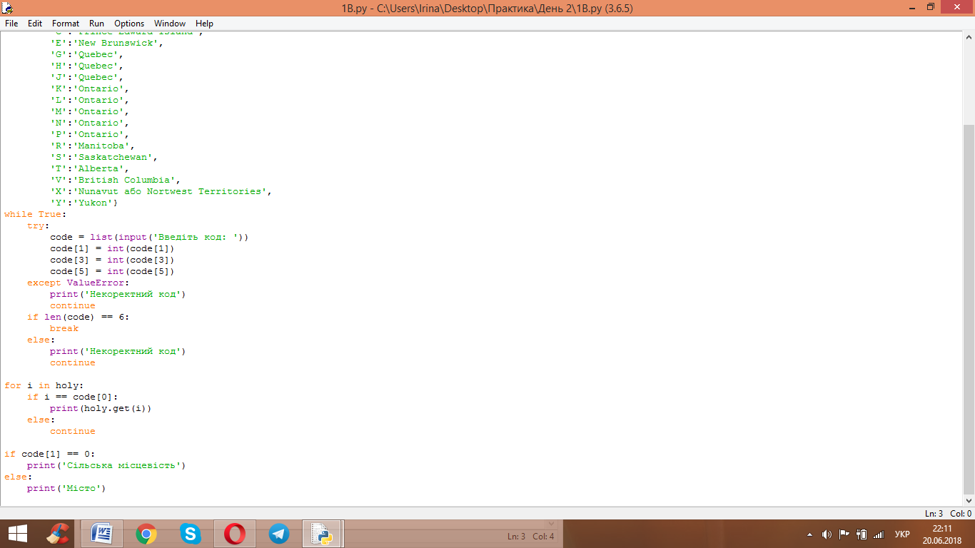

Канадський поштовий код складається з 6 символів: перший, третій і п’ятий з них букви, а решта – цифри. Провінцію можна визначити за першим символом коду (таблиця). Букви D, F, I, O, Q, U, W та Z не можуть бути першими.

Другий символ позначає сільську місцевість (0) або місто (інакше).

Напишіть програму, яка зчитує поштовий код та визначає провінцію та місцевість проживання. Наприклад, T2N1N4 вказує на проживання в місті провінції Альберта. Якщо введено X0A1B2, поштовий код вказує на село в Nunavut або Northwest Territories. Використовуйте словник для відображення перших символів коду в назву провінції. Забезпечте коректну роботу програми для некоректного коду.

5. 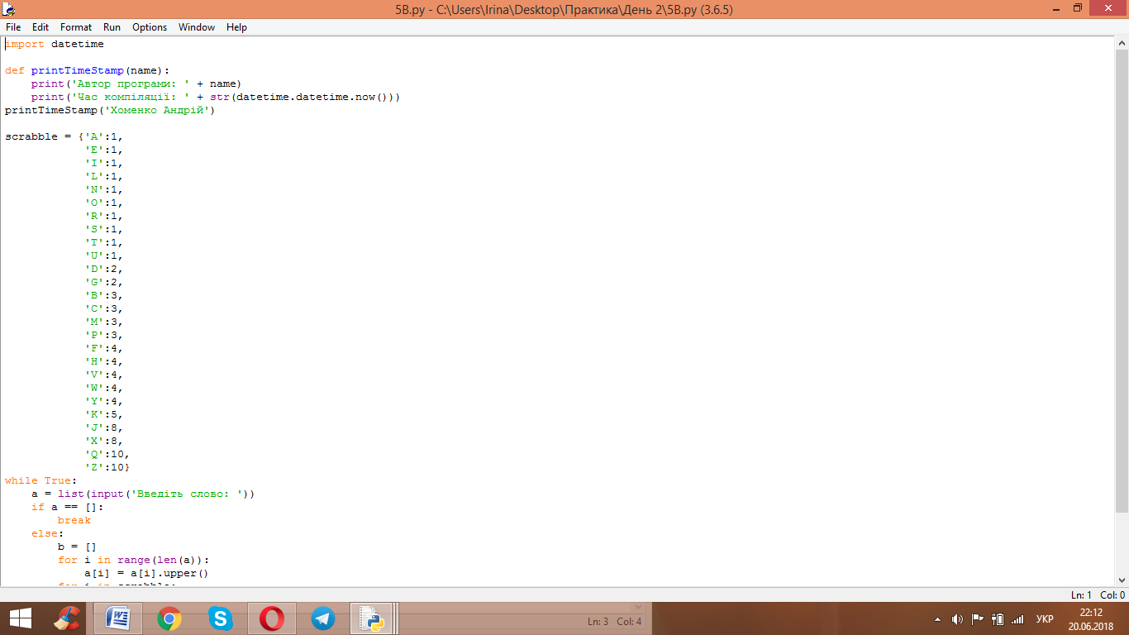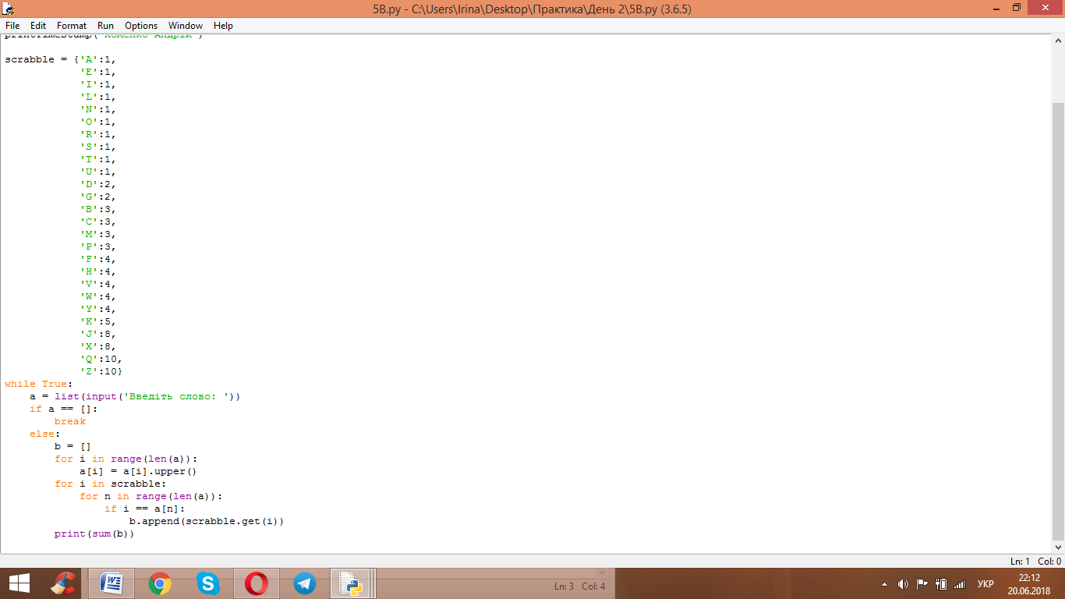

У грі Scrabble™ кожна буква оцінюється балами, як показано в таблиці. Загальна оцінка слова – це сумарна кількість очків за кожну букву:

Напишіть програму, яка обчислює та виводить Scrabble™-оцінку для слова. Створіть словник, який відображає букви на бальні значення, а потім з його допомогою аналізуйте введені слова, виводячи їх оцінку в балах.

У грі Scrabble™ включено деякі squares, які домножають значення букви чи всього слова на певні значення. Це правило в задачі ігнорується.

10. 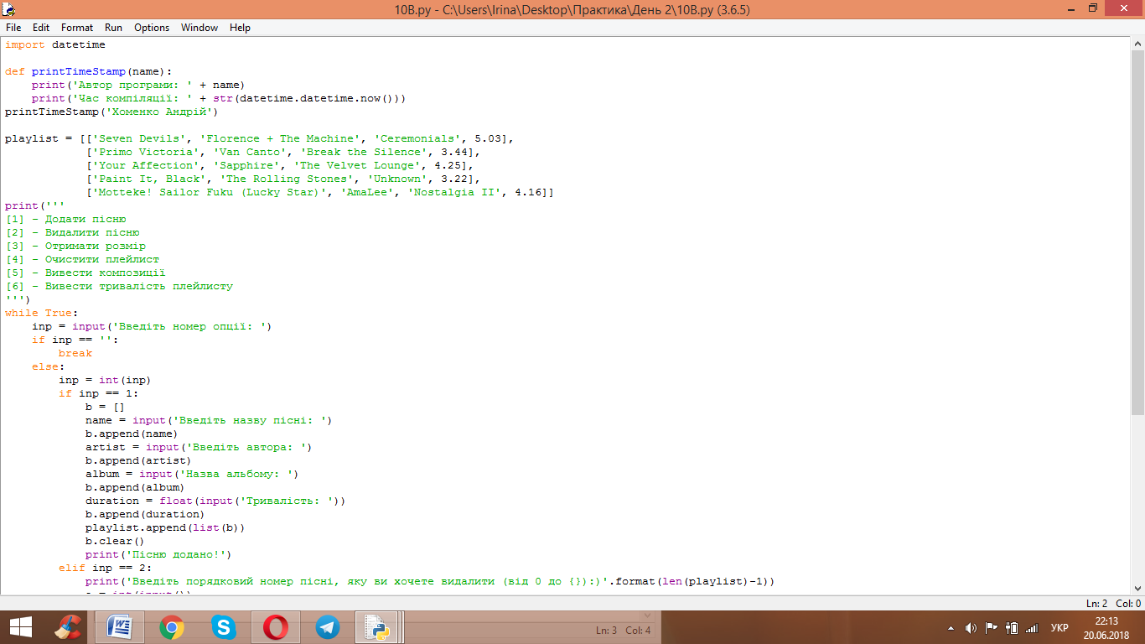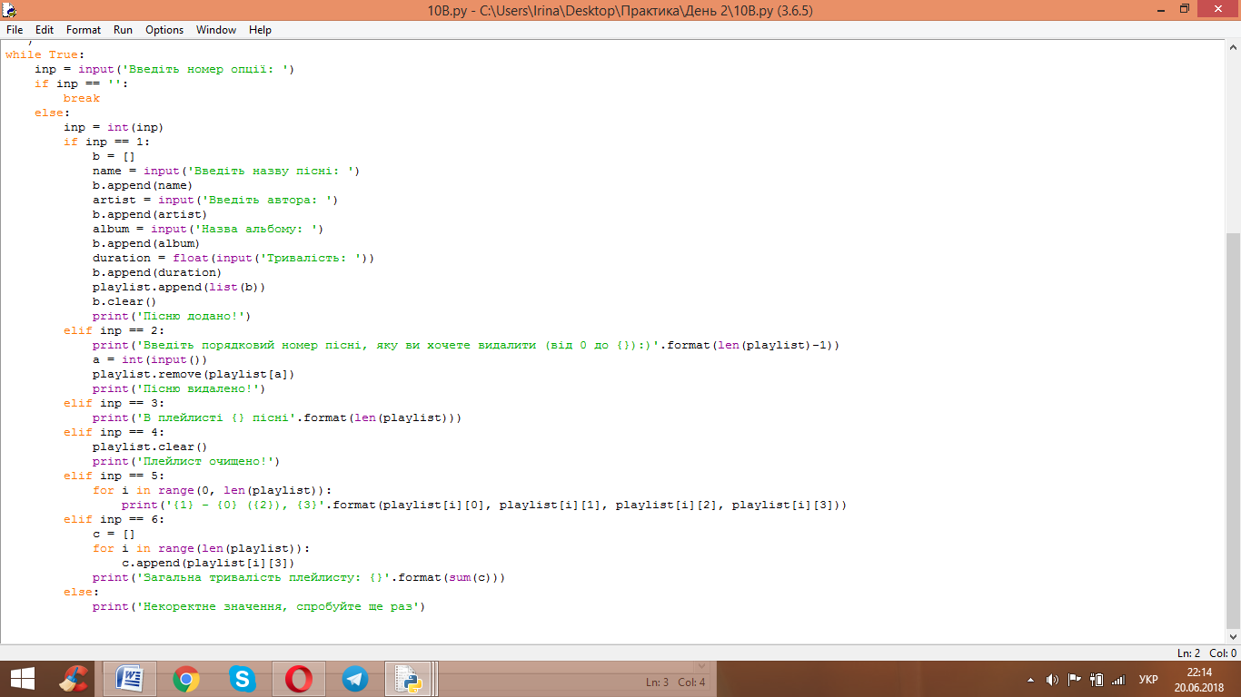

Створіть плейліст, кожна пісня якого має назву, виконавця, альбом та тривалість. Плейліст дозволяє додавати та видаляти пісню, отримувати розмір та очищати його, а також виконувати форматований вивід композицій і повну тривалість його відтворення.

11. 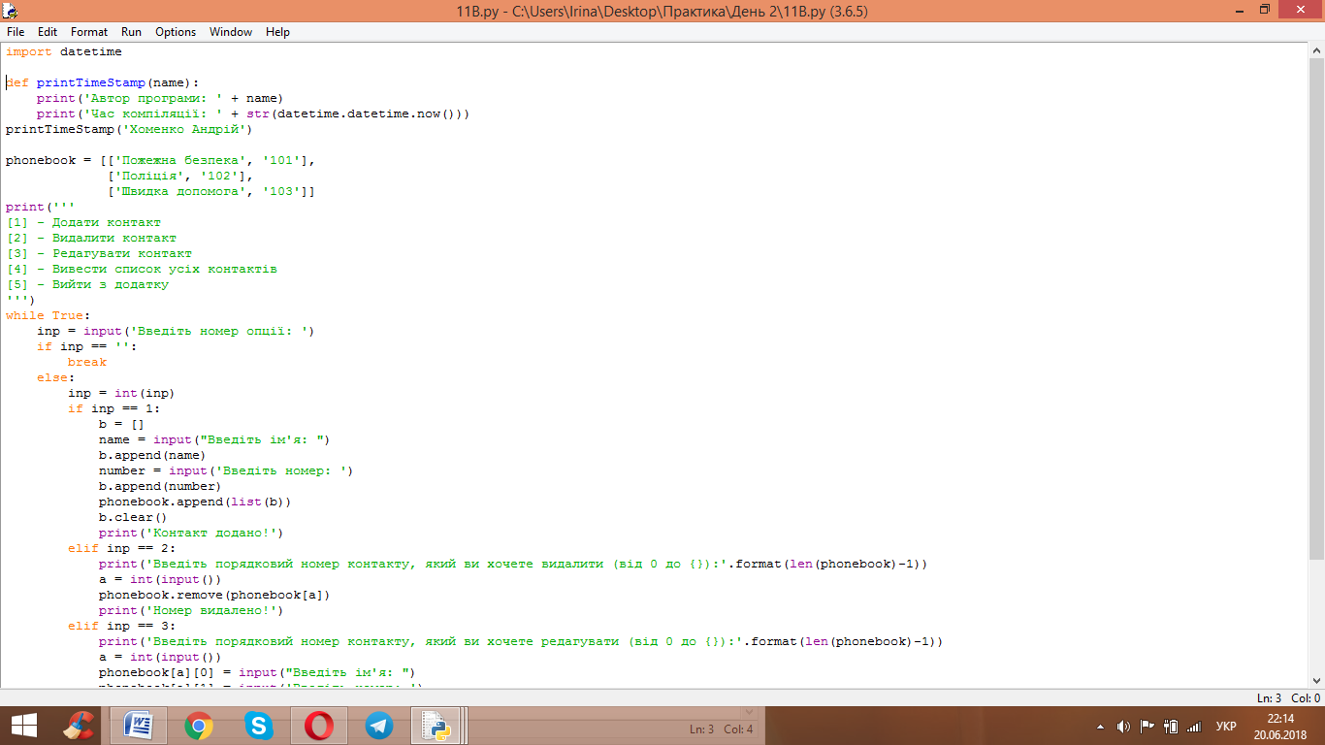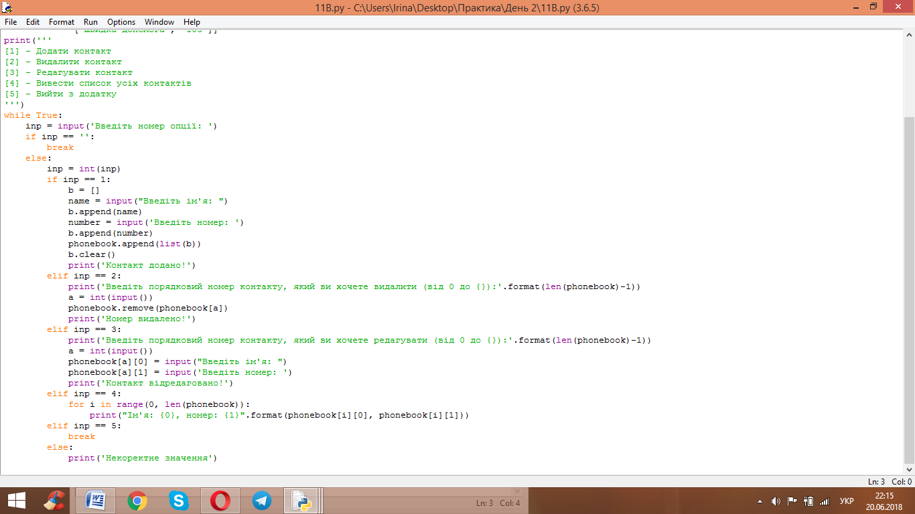

Реалізуйте додаток, який буде виконувати роль телефонної книги. Кожний запис телефонної книги містить номер телефону

та назву контакту. Користувачеві мають бути доступними наступні можливості: додати контакт, видалити контакт, редагувати контакт, вивести список усіх контактів та вийти з додатку. Телефонна книга повинна мати при запуску контакти екстрених служб: «Пожежна безпека» - 101, «Поліція» - 102, «Швидка допомога» - 103.

**День 03. Повторне використання коду та робота з даними**

**Рівень А**

1.

Напишіть функцію, яка буде обчислювати оплату за проїзд в таксі, якщо тарифікація має наступну формулу: є стандартна базова ставка 25 грн. + 2 грн. за кожні 140 м шляху. Тарифи можуть змінюватись, але базова ставка вважається незмінною, тому в якості параметру слід передавати пройдений шлях та вартість кожним 140 метрів.

2.

Напишіть функцію, яка буде генерувати 3 випадкові телефонні номери, які складаються у форматі +38(0ХХ)ХХХ-ХХ-ХХ та повертати список з ними. Виведіть цей список на екран.

7.

Напишіть функцію, яка генеруватиме випадковий пароль довжиною від 8 до 16 символів із таблиці ASCII з діапазону номерів 33-126. Створіть 10 таких паролів та виведіть їх на екран.

Підказка. Можливо, Вам знадобиться функція chr.

1 бал

8.

Магічною датою є день, коли добуток дня на місяць дорівнює 2 останнім цифрам року. Наприклад, 10 червня 1960 року є магічною датою, оскільки 10*6=60. Напишіть функцію, яка прийматиме день, місяць та рік і визначатиме, чи є ця дата магічною. Виведіть результат для кількох дат.

повертатиме загальну вартість подорожі, цей результат потрібно буде вивести на екран.

11.

(Найбільший спільний дільник). Опишіть рекурсивну функцію GCD, яка повертає найбільший спільний дільник чисел x та y. Обчислення НСД відбувається рекурсивним чином відповідно до формули 𝐺𝐶𝐷(𝑥,𝑦)={𝑥, якщо 𝑦=0𝐺𝐶𝐷(𝑦,𝑥 mod 𝑦),якщо 𝑦≠0

13.

Реалізуйте та використайте рекурсивну функцію для обчислення факторіалу додатного цілого числа 𝑛

14.

Вивести n-те число Фібоначчі за допомогою рекусивного алгоритму

15.

Вивести n-те число Каталана за допомогою рекурсивного алгоритму

26.

Створіть програму, яка підраховує суму всіх введених користувачем чисел, пропускаючи некоректно введені (нечислові) дані. Програма має виводити поточну суму після кожного введеного числа. При вводі нечислових даних виводиться повідомлення про помилку, проте робота програми продовжується. Вихід з програми здійснюється після вводу порожнього рядка. Переконайтесь, що програма працює коректно як для цілих, так і дробових значень.

Підказка: вправа вимагає використання виключень без використання файлів.

**Рівень С**

3.

Фрактали є самоподібними структурами, тому природною є рекурсивна структура алгоритму їх побудови. Напишіть програму, яка буде виводити на екран килим Серпінського.

Ідея побудови килиму наступна. Починаємо з великого залитого одним кольором трикутника. Ділимо його на 4 частини, з’єднавши середини кожної зі сторін трикутника (темносиній трикутник на рисунку). Продовжуємо робити так і для отриманих трикутників (червоні трикутники, потім зелені, білі та жовті). Таким чином, Вам будуть потрібні функції, що

• знаходитимуть середини сторін заданого трикутника (визначається покоординатно)

• відрисовуватимуть сам трикутник, наприклад, за допомогою turtle

формуватимуть нові трикутники за вище наведеними правилами